

**DỰ ÁN TỐT NGHIỆP**

**DỰ ÁN TỐT NGHIỆP**

**WEBSITE BÁN GIÀY TRỰC TUYẾN**

**WEBSITE BÁN KHÓA HỌC ONLINE**

**Giáo viên hướng dẫn:** ThầyNguyễn Đình Ngọc

**Sinh viên thực hiện:** PC04603 – Phạm Huỳnh Quang Minh PC04485 – Võ Long Hải PC04493 – Huỳnh Văn Ni PC04492 – Nguyễn Minh Tiến PC04612 – Tô Vũ Linh

**Chuyên ngành:** Ứng dụng phần mềm

***Cần Thơ – 2023***

## NHẬN XÉT CỦA GIẢNG VIÊN

…………………………………………………………………………………………

…………………………………………………………………………………………

…………………………………………………………………………………………

…………………………………………………………………………………………

…………………………………………………………………………………………

…………………………………………………………………………………………

…………………………………………………………………………………………

…………………………………………………………………………………………

…………………………………………………………………………………………

…………………………………………………………………………………………

…………………………………………………………………………………………

…………………………………………………………………………………………

…………………………………………………………………………………………

…………………………………………………………………………………………

…………………………………………………………………………………………

…………………………………………………………………………………………

|  |  |
| --- | --- |
|  | **Ký tên**  *(Ghi rõ họ tên)* |

## NHẬN XÉT CỦA HỘI ĐỒNG PHẢN BIỆN

…………………………………………………………………………………………

…………………………………………………………………………………………

…………………………………………………………………………………………

…………………………………………………………………………………………

…………………………………………………………………………………………

…………………………………………………………………………………………

…………………………………………………………………………………………

…………………………………………………………………………………………

…………………………………………………………………………………………

…………………………………………………………………………………………

…………………………………………………………………………………………

…………………………………………………………………………………………

…………………………………………………………………………………………

…………………………………………………………………………………………

…………………………………………………………………………………………

…………………………………………………………………………………………

|  |  |
| --- | --- |
|  | **Ký tên**  *(Ghi rõ họ tên)* |

## LỜI MỞ ĐẦU

Chào mừng đến với **Website bán giày trực tuyến**. Hiện nay đang là xu hướng của phát triển của công nghệ, việc học tập trực tuyến đang trở nên phổ biến và cần thiết hơn bao giờ hết. Để giúp mọi người có thể dễ dàng tiếp cận với các sản phẩm có chất lượng tốt nhất, chúng tôi đã xây dựng website bán giày trực tuyến dành cho tất cả mọi người.

Và đây cũng là một điểm đến thú vị của những đôi giày đẳng cấp tại trang web bán giày trực tuyến của chúng tôi! Trong thời đại công nghệ hiện đại, việc chọn lựa những sản phẩm chất lượng trực tuyến trở nên quan trọng hơn bao giờ hết. Để đáp ứng nhu cầu đa dạng của mọi người, chúng tôi đã tạo ra một không gian mua sắm đầy đủ và đa dạng, nơi bạn có thể dễ dàng khám phá và chọn lựa những đôi giày phù hợp với phong cách và ngân sách của mình.

Tại trang web của chúng tôi, bạn sẽ khám phá một thế giới đa dạng với đủ mức giá, từ những đôi giày cao cấp đến những sản phẩm phổ thông với mức giá hấp dẫn. Chúng tôi tự hào mang đến những xu hướng giày thị trường mới nhất, giúp bạn luôn nổi bật trong mọi bước đi.

Khám phá ngay trang web của chúng tôi để tìm hiểu thêm về các sản phẩm với các kiểu dáng độc đáo. Đừng chần chừ, hãy truy cập website của chúng tôi để biết thêm chi tiết về các sản phẩm và đăng ký ngay hôm nay để bắt đầu theo dõi và mua sắm tất cả các sản phẩm yêu thích của bạn. Chúng tôi rất mong được phục vụ bạn trong tương lai.

## LỜI CẢM ƠN

Trong hành trình học tập và nghiên cứu tại Trường Cao đẳng FPT Polytechnic Cần Thơ, nhóm chúng em xin bày tỏ lòng biết ơn chân thành đến toàn thể cộng đồng giáo viên và cán bộ quản lý của trường. Sự hỗ trợ và định hình của Trường đã là nguồn động viên quan trọng, giúp nhóm em vượt qua những thách thức trong quá trình nghiên cứu.

Đặc biệt, nhóm em muốn gửi lời cảm ơn sâu sắc đến các giảng viên tận tâm tại FPT Cần Thơ. Những bài giảng sáng tạo, kiến thức chuyên sâu và sự tận tâm trong việc hướng dẫn đã giúp nhóm phát triển kỹ năng và kiến thức chuyên ngành một cách toàn diện.

Không chỉ là những người hướng dẫn, mà các giảng viên còn là nguồn động viên lớn, hỗ trợ tận tâm giúp nhóm vượt qua những khó khăn. Sự nhiệt huyết và sự tận tụy của các các thầy và các cô đã tạo nên một môi trường học tập tích cực và đầy sức sáng tạo.

Cuối cùng, tôi xin chân thành cảm ơn Trường Cao đẳng FPT Polytechnic Cần Thơ, nơi đã đồng hành và góp phần quan trọng trong sự phát triển của nhóm. Đây cũng sẽ là hành trang kiến thức để nhóm có thể tự tin phát triển sau này.

# MỤC LỤC

**NHẬN XÉT CỦA GIẢNG VIÊN i**

**NHẬN XÉT CỦA HỘI ĐỒNG PHẢN BIỆN ii**

**LỜI MỞ ĐẦU iii**

**LỜI CẢM ƠN iv**

**MỤC LỤC v**

**DANH SÁCH BẢNG vi**

**DANH SÁCH HÌNH vii**

**GIẢI THÍCH THUẬT NGỮ ix**

**PHẦN 1 - GIỚI THIỆU CHỨC NĂNG HỆ THỐNG 1**

1.1 Giới thiệu đề tài Website bán giày trực tuyến 1

1.2 Kết luận 1

1.3 Những vấn đề khó khăn của thực trạng 3

1.4 Xây dựng ý tưởng 5

1.5 Mô tả công việc của từng thành viên 8

1.6 Các công nghệ và công cụ sử dụng 10

1.7 Mô hình quy trình phần mềm phát triển 12

**PHẦN 2 - PHÂN TÍCH NỘI DUNG – THIẾT KẾ HỆ THỐNG 14**

2.1 Phân tích nội dung 14

2.2 Tổng quan sơ đồ Use case 15

2.3 Sơ đồ Use case chi tiết 16

2.4 Mô tả chi tiết luồng các chức năng 25

2.5 Thiết kế giao diện hệ thống 39

**PHẦN 3 – XÂY DỰNG CƠ SỞ DỮ LIỆU 64**

3.1 Sơ đồ ERD 64

3.2 Phân tích sơ đồ ERD 65

**PHẦN 4 - BỐ CỤC DỰ ÁN 78**

**PHẦN 5 - KIỂM THỬ CHỨC NĂNG HỆ THỐNG 79**

5.1 Quá trình kiểm thử 79

5.2 Báo cáo kiểm thử 80

**PHẦN 6 - TỔNG KẾT 81**

6.1 Thời gian hoàn thành dự án 81

6.2 Mức độ hoàn thành dự án 81

6.3 Những khó khăn rủi ro gặp phải và cách giải quyết 82

6.4 Những bài học rút ra sau khi làm dự án 82

**TÀI LIỆU THAM KHẢO 84**

## DANH SÁCH BẢNG

**Bảng 1** Giải thích thuật ngữ ix

**Bảng 2** Mô tả công việc 9

**Bảng 3** Công nghệ sử dụng 11

**Bảng 4** Công cụ sử dụng 11

**Bảng 5** Thông tin cá nhân 19

**Bảng 6** Sản phẩm yêu thích 20

**Bảng 7** Chức năng voucher 21

**Bảng 8** Tìm kiếm sản phẩm 22

**Bảng 9** Đánh giá sản phẩm 23

**Bảng 10** Chức năng mua hàng 24

**Bảng 11** Quản lý đơn hàng 25

**Bảng 12** "users" 68

**Bảng 13** “product” 69

**Bảng 14** “brand” 70

**Bảng 15** “category” 70

**Bảng 16** “product_image” 71

**Bảng 17** “product-detail” 71

**Bảng 18** “size” 72

**Bảng 19** “color” 72

**Bảng 20** “direct_discount” 73

**Bảng 21** “favorite” 73

**Bảng 22** “review” 74

**Bảng 23** “supplier” 75

**Bảng 24** “import_receipt” 75

**Bảng 25** “import_receipt_detail” 76

**Bảng 26** “voucher_use” 76

**Bảng 27** “voucher” 77

**Bảng 28** “cart” 77

**Bảng 29** “cart_detail” 78

**Bảng 30** “orders_detail” 78

**Bảng 31** “order” 79

**Bảng 32** “paymentmenthods” 80

**Bảng 33** “shipping_address” 80

**Bảng 34** Khó khăn và cách giải quyết 86

## DANH SÁCH HÌNH

**Hình 1** Ảnh minh họa mô hình waterfall 12

**Hình 2** Sơ đồ use case tổng quát 15

**Hình 3** Sơ đồ use case khách vãng lai - người dùng 16

**Hình 4** Sơ đồ use case quản lý - nhân viên 17

**Hình 5** Sơ đồ use case chức năng thông tin cá nhân 18

**Hình 6** Sơ đồ use case chức năng sản phẩm yêu thích 19

**Hình 7** Sơ đồ use case chức năng voucher 20

**Hình 8** Sơ đồ use case chức năng tìm kiếm sản phẩm 21

**Hình 9** Sơ đồ use case chức năng đánh giá sản phẩm 22

**Hình 10** Sơ đồ use case chức năng mua hàng 23

**Hình 11** Sơ đồ use case chức năng quản lý đơn hàng 24

**Hình 12** Sơ đồ mô tả luồng chức năng đăng nhập 25

**Hình 13** Sơ đồ mô tả luồng chức năng đăng ký 26

**Hình 14** Sơ đồ mô tả luồng chức năng đổi mật khẩu 27

**Hình 15** Sơ đồ mô tả luồng chức năng tìm kiếm sản phẩm 28

**Hình 16** Sơ đồ mô tả luồng chức năng mua hàng 29

**Hình 17** Sơ đồ mô tả luồng chức năng thêm giỏ hàng 30

**Hình 18** Sơ đồ mô tả luồng chức năng đánh giá sản phẩm 31

**Hình 19** Sơ đồ mô tả luồng chức năng Quên mật khẩu 32

**Hình 20** Sơ đồ mô tả luồng chức năng thay đổi thông tin cá nhân 33

**Hình 21** Sơ đồ mô tả luồng chức năng xem chi tiết sản phẩm 34

**Hình 22** Sơ đồ mô tả luồng chức năng xem yêu thích sản phẩm 35

**Hình 23** Sơ đồ mô tả luồng chức năng lưu voucher 35

**Hình 24** Sơ đồ mô tả luồng chức năng kho hàng 36

**Hình 25** Sơ đồ mô tả luồng chức năng nhà cung cấp 36

**Hình 26** Sơ đồ mô tả luồng chức năng ADMIN/quản lý sản phẩm 37

**Hình 27** Sơ đồ mô tả luồng chức năng ADMIN/quản lý đánh giá 37

**Hình 28** Sơ đồ mô tả luồng chức năng ADMIN/quản lý voucher 38

**Hình 29** Sơ đồ mô tả luồng chức năng ADMIN/quản lý yêu thích sản phẩm 38

**Hình 30** Sơ đồ mô tả luồng chức năng ADMIN/quản lý đơn hàng 39

**Hình 31** Giao diện trang chủ 39

**Hình 32** Giao diện trang sản phẩm 40

**Hình 33** Giao diện trang sản phẩm chi tiết 40

**Hình 34** Giao diện trang giỏ hàng 41

**Hình 35** Giao diện trang thanh toán 42

**Hình 36** Giao diện trang lịch sử đơn hàng 43

**Hình 37** Giao diện trang voucher 44

**Hình 38** Giao diện trang sản phẩm yêu thích 44

**Hình 39** Giao diện trang thông tin cá nhân 45

**Hình 40** Giao diện trang đăng nhập 45

**Hình 41** Giao diện trang đăng ký 46

**Hình 42** Giao diện trang đổi mật khẩu 46

**Hình 43** Giao diện trang đặt lại mật khẩu 47

**Hình 44** Giao diện trang quên mật khẩu 47

**Hình 45** Giao diện trang xác thực OTP 48

**Hình 46** Giao diện trang đặt lại mật khẩu 48

**Hình 47** Giao diện trang đánh giá sản phẩm 49

**Hình 48** Giao diện trang chủ admin 50

**Hình 49** Giao diện trang quản lý sản phẩm 51

**Hình 50** Giao diện trang quản lý size 52

**Hình 51** Giao diện trang quản lý màu sắc 52

**Hình 52** Giao diện trang quản lý thương hiệu 53

**Hình 53** Giao diện trang quản lý danh mục 53

**Hình 54** Giao diện trang quản lý sản phẩm chi tiết 54

**Hình 55** Giao diện trang quản lý hình ảnh 55

**Hình 56** Giao diện trang quản lý giảm giá 56

**Hình 57** Giao diện trang quản lý voucher 57

**Hình 58** Giao diện trang quản lý đánh giá 58

**Hình 59** Giao diện trang quản lý sản phẩm yêu thích 58

**Hình 60** Giao diện trang quản lý đơn hàng 59

**Hình 61** Giao diện trang quản lý nhà cung cấp 59

**Hình 62** Giao diện trang quản lý kho hàng 60

**Hình 63** Giao diện trang quản lý người dùng 61

**Hình 64** Giao diện trang quản lý thống kê sản phẩm theo danh mục và thương hiệu 62

**Hình 65** Giao diện trang quản lý thống kê doanh thu 62

**Hình 66** Giao diện trang quản lý thống kê tổng sản phẩm đã nhập 63

**Hình 67** Sơ đồ ERD 64

**Hình 68** Quá trình kiểm thử 79

**Hình 69** Người dùng 80

**Hình 70** Admin 80

## GIẢI THÍCH THUẬT NGỮ

**Bảng 1** Giải thích thuật ngữ

|  |  |
| --- | --- |
| **Tên thuật ngữ** | **Giải thích thuật ngữ** |
| Coder | Là những người viết ra sản phẩm là các chương trình, các  phần mềm ứng dụng |
| Tester | Người kiểm tra sản phẩm mà lập trình viên làm ra, để nâng  cao chất lượng sản phẩm |
| Document | Tài liệu dự án, sử dụng trong quá trình xây dựng hệ thống |
| Designer (Draw.io) | Là người phác thảo giao diện Phần Mềm Bằng Draw.io |
| Database (DB,CSDL) | Cơ sở dữ liệu |
| Use case | Use Case là một kỹ thuật được dùng trong kỹ thuật phần mềm và hệ thống để nắm bắt yêu cầu chức năng của hệ thống. Use case mô tả sự tương tác đặc trưng giữa người dùng bên ngoài (actor) và hệ thống. |
| Activity Diagram | Là bản vẽ tập trung vào mô tả các hoạt động, lường xử lý bên trong hệ thống |
| Yêu cầu phi chức năng | Là những quy định về tính chất và ràng buộc cho phần mềm hay hệ thống |

## PHẦN 1 - GIỚI THIỆU CHỨC NĂNG HỆ THỐNG

### Giới thiệu đề tài Website bán giày trực tuyến

Trong thời đại ngày nay, việc mua sắm trực tuyến không chỉ là một xu hướng mà còn là một phần quan trọng của cuộc sống hiện đại. Với ý nghĩa đó, dự án tốt nghiệp của chúng tôi đặt ra mục tiêu xây dựng một Website Bán Giày Trực Tuyến đáp ứng nhu cầu mua sắm thuận tiện và đa dạng của người tiêu dùng. Chúng tôi hiểu rằng giày dép không chỉ là một vật dụng mà còn là biểu tượng cá nhân, và với niềm đam mê này, chúng tôi mong muốn tạo nên một không gian mua sắm trực tuyến thú vị và đáng tin cậy.

Website của chúng tôi không chỉ là nơi để mua giày, mà còn là một trải nghiệm mua sắm toàn diện. Khách hàng sẽ được hưởng những tiện ích tuyệt vời khi chọn mua trực tuyến, từ sự thuận lợi của việc đặt hàng tại nhà đến sự đa dạng của các mẫu giày hot như Nike, Adidas, Converse, Vans, và nhiều thương hiệu nổi tiếng khác. Chúng tôi cam kết mang đến không gian mua sắm trực tuyến linh hoạt, thân thiện và đáp ứng đầy đủ nhu cầu của khách hàng.

Ngoài ra, chúng tôi chú trọng vào việc cung cấp các chức năng hiệu quả cho nhân viên và quản trị viên. Hệ thống quản lý của chúng tôi cho phép họ dễ dàng quản lý thông tin về sản phẩm, theo dõi đơn đặt hàng của khách hàng, và xem số liệu chi tiết về hàng tồn kho và doanh số bán hàng. Điều này giúp tối ưu hóa quy trình kinh doanh, đồng thời tạo điều kiện thuận lợi để đáp ứng nhanh chóng các yêu cầu và nhu cầu thị trường.

Với sứ mệnh mang đến trải nghiệm mua sắm tốt nhất cho khách hàng và đối tác, Website Bán Giày Trực Tuyến của chúng tôi không chỉ là một nơi để mua sắm, mà còn là một cộng đồng yêu giày. Lợi ích của việc sử dụng website này không chỉ giới hạn trong việc tiết kiệm thời gian và chi phí mà còn mở ra một thế giới giày dép đa dạng và phong cách. Chúng tôi tin rằng, thông qua dự án này, chúng tôi sẽ làm nổi bật giá trị và tiềm năng của trải nghiệm mua sắm trực tuyến trong lĩnh vực giày dép.

### Kết luận

Các chức năng cơ bản của một website bán giày trực tuyến bao gồm:

#### 1.2.1 NGƯỜI DÙNG :

* + - Đăng nhập
    - Đăng ký
    - Quên mật khẩu
    - Đổi mật khẩu
    - Chỉnh sửa thông tin cá nhân.
    - Xem chi tiết sản phẩm
    - Tìm sản phẩm
    - Đánh giá sản phẩm
    - Danh mục sản phẩm
    - Thêm sản phẩm yêu thích…
    - Mua hàng
    - Voucher giảm giá theo đơn hàng
    - Xem lịch sử mua hàng…
    - Thanh toán qua banking(VNPAY)
    - Trang Chủ (Hiển thị danh sách sản phẩm giảm giá, sản phẩm nổi bật và sản phẩm sắp giảm giá)
    - Trang sản phẩm (Hiển thị danh sách sản phẩm, lọc sản phẩm theo giá, tên, màu, ….)

#### 1.2.2 ADMIN :

* Quản lý tài khoản
* Vai trò tài khoản
* Quản lý kho
* Quản lý nhà cung cấp
* Quản lý mục sản phẩm:
* Quản lý thương hiệu
* Quản lý danh mục
* Quản lý sản phẩm
* Quản lý hình ảnh
* Quản lý màu sắc
* Quản lý kích cỡ (Size)
* Quản lý sản phẩm chi tiết
* Quản lý đánh giá
* Quản lý sản phẩm yêu thích
* Quản lý đơn hàng
* Quản lý chương trình khuyến mãi
* Khuyến mãi trực tiếp
* Khuyến mãi bằng voucher
* Quản lý thống kê
* Thống kê tồn kho
* Thống kế sản phẩm theo danh mục
* Thống kê doanh thu theo ngày, tháng, năm
* Thống kê người dùng đăng ký từ đâu (facebook, google, thường)
* Thống kê sản phẩm theo lượt đánh giá

### Những vấn đề khó khăn của thực trạng

Các thách thức khó khăn khi không mua hàng trực tuyến bao gồm: Hạn chế về sự lựa chọn, cửa hàng có thể không cung cấp đầy đủ các sản phẩm hoặc các lựa chọn mà người dùng mong muốn. Sự bất tiện về thời gian và vị trí khi việc di chuyển đến cửa hàng có thể tốn thời gian và làm mất công. Trải nghiệm mua sắm không thoải mái đôi khi sự đông đúc, không gian hẹp hoặc không thoải mái tại cửa hàng có thể làm giảm trải nghiệm mua sắm của người tiêu dùng và có thể không có những ưu đãi hoặc giá cả tốt như mua trực tuyến vì không được hưởng các chương trình khuyến mãi đặc biệt.

* Thuận lợi của việc mua sắm online hiện nay:

#### a. Sự thuận tiện tuyệt đối:

* Tiết kiệm thời gian: Không cần di chuyển đến cửa hàng, người dùng có thể mua hàng chỉ trong vài cú click.
* Mua sắm 24/7: Không giới hạn về thời gian mua sắm, có thể mua hàng bất cứ lúc nào, ngay cả vào ban đêm hoặc ngày nghỉ.

#### b. Lựa chọn đa dạng:

* Sản phẩm đa dạng: Có thể truy cập đến hàng ngàn sản phẩm từ nhiều nhà cung cấp khác nhau, mở ra nhiều lựa chọn hơn so với mua trực tiếp tại cửa hàng.
* So sánh dễ dàng: Dễ dàng so sánh giá cả, chất lượng và đánh giá sản phẩm từ nhiều nguồn khác nhau trước khi quyết định mua.

#### c. Tiết kiệm chi phí:

* Ưu đãi và khuyến mãi: Có thể tận dụng các ưu đãi, giảm giá và mã khuyến mãi từ các trang web bán hàng.
* Không mất chi phí di chuyển: Không cần phải tiêu tốn tiền xăng xe hoặc phí giao hàng khi mua online.

#### d. Tiện lợi về thanh toán và giao nhận:

* Thanh toán an toàn: Có nhiều phương thức thanh toán an toàn như thẻ tín dụng, chuyển khoản ngân hàng, ví điện tử, v.v.
* Giao nhận tiện lợi: Dịch vụ giao hàng nhanh chóng, đến tận nhà hoặc địa chỉ chỉ định, tiết kiệm công sức và thời gian.

#### e. Trải nghiệm người dùng tốt hơn:

* Giao diện dễ sử dụng: Nền tảng mua sắm trực tuyến được thiết kế để tối ưu hóa trải nghiệm người dùng.
* Đánh giá và nhận xét: Có thể dựa vào đánh giá từ người mua trước đó để có cái nhìn tổng quan về sản phẩm.

#### f. Bảo mật thông tin cá nhân:

* Bảo mật thông tin: Các trang web mua sắm online thường có các biện pháp bảo mật cao để bảo vệ thông tin cá nhân và thanh toán của người dùng.

#### g. Quản lý đơn hàng dễ dàng:

* Theo dõi đơn hàng: Người dùng có thể dễ dàng theo dõi trạng thái của đơn hàng, từ việc xác nhận đến quá trình giao hàng.

#### Mua hàng online không chỉ mang lại sự thuận tiện mà còn mở ra một thế giới lựa chọn đa dạng, tiết kiệm chi phí và tăng cường trải nghiệm người dùng, tạo ra một cách mua sắm linh hoạt và tiện ích hơn nhiều so với mua hàng truyền thống tại cửa hàng.

### Xây dựng ý tưởng

Dựa  trên  số  liệu,  biểu  đồ  khảo  sát  ở  trên,  nhóm  em  quyết  định  chọn  đề  tài “Website Bán Giày trực tuyến”. Một ứng dụng mang lại sự thuận tiện cho khách hàng trong việc mua sắm giày dép trực tuyến. Từ đó chúng tôi quyết định lên kế hoạch  xây dựng một ứng dụng bao gồm các chức năng:

#### Đăng ký

* Chức năng quan trọng để thu thập thông tin từ người dùng và tạo tài khoản cho họ để truy cập vào các tính năng của trang web.
* Thu thập thông tin cần thiết: Thu thập các thông tin cần thiết từ người dùng để tạo tài khoản của họ, bao gồm tên đăng nhập, mật khẩu, địa chỉ email và số điện thoại.

#### Đăng nhập

* Đăng nhập là một chức năng quan trọng cho phép người dùng truy cập vào tài khoản của họ và sử dụng các tính năng của trang web
* Cung cấp lựa chọn đăng nhập bằng tài khoản xã hội: Cung cấp cho người dùng lựa chọn đăng nhập bằng tài khoản xã hội như Google,... để giảm thiểu thời gian đăng nhập và tăng tính tiện lợi cho người dùng Cung cấp tính năng ghi nhớ đăng nhập: Cung cấp tính năng ghi nhớ đăng nhập để người dùng có thể truy cập vào tài khoản của mình một cách nhanh chóng và thuận tiện hơn.

#### Quên mật khẩu

* Quên mật khẩu là một chức năng quan trọng cho phép người dùng truy cập lấy lại mật khẩu khi bị quên mật khẩu không thể đăng nhập được
* Người dùng khi quên mật khẩu chỉ cần nhập gmail khi tạo tài khoản để lấy mã tạo lại mật khẩu mới để đăng nhập

#### Đổi mật khẩu

* Để đổi mật khẩu thì khách hàng phải đăng nhập vào website, vào chức năng đổi mật khẩu sau đó nhập mật khẩu hiện tại, nhập mật khẩu muốn thay đổi, nhập lại mật khẩu muốn thay đổi một lần nữa

#### Trang chủ

* Hiển thị một danh sách các sản phẩm nổi bật, thương hiệu cũng như những sản phẩm được đánh giá cao.

#### Trang sản phẩm

* Trang sản phẩm sẽ hiển thị toàn bộ sản phẩm mỗi sản phẩm sẽ có giá, nút yêu thích và nút xem chi tiết sản phẩm. Trang cũng có chức năng tìm kiếm sản phẩm lọc sản phẩm theo size, màu sắc, theo khoảng giá bán cũng như sắp xếp sản phẩm theo tên để giúp cho người dùng tìm sản phẩm muốn mua dễ dàng hơn.

#### Chi tiết sản phẩm

* Trang này sẽ hiển thị chi tiết sản phẩm bao gồm tên, hình ảnh, size, màu sắc của sản phẩm cũng như số lượng còn lại trong kho. Phía dưới có nút thông tin để xem mô tả của sản phẩm. Ngoài ra còn có những sản phẩm tương tự, phần đánh giá và vote sao của người dùng khi đã mua sản phẩm đó.

#### Chức năng yêu thích

* Người dung có thể lựa chọn sản phẩm phù hợp với mình để thêm vào mục yêu thích để khi vào lại website thì người dùng vào trang yêu thích sẽ dễ dàng tìm kiếm và mua lại sản phẩm đó nhanh hơn.

#### Chức năng đánh giá

* Chức năng này cho phép người dùng có thể đánh giá sản phẩm đó sau khi đã mua hàng thành công và cũng có thể xem toàn bộ đánh của những người dùng khác về sản phẩm ở dưới phần chi tiết sản phẩm.

#### Voucher

* Chức năng này cho phép người dùng giảm giá tiền cho đơn hàng với điều kiện là tổng số tiền của đơn hàng phải lớn hơn hoặc bằng số tiền mà voucher yêu cầu và mỗi voucher chỉ sử dụng được một lần trong thời gian mà voucher đó đang diễn ra.

#### Thanh toán qua banking(VNPAY)

* Thanh toán qua banking (VNPAY) là một tính năng cho phép người dùng thanh toán trực tuyến bằng cách sử dụng tài khoản ngân hàng của mình. VNPAY là một công ty cung cấp dịch vụ thanh toán trực tuyến hàng đầu tại Việt Nam. Với tính năng này, khách hàng có thể thanh toán sản phẩm một cách nhanh chóng, thuận tiện và an toàn.
* Để sử dụng tính năng này, khách hàng cần thực hiện các bước sau:
  + Chọn phương thức thanh toán qua banking (VNPAY) khi đặt mua sản phẩm.
  + Chọn ngân hàng mà khách hàng có tài khoản.
  + Nhập thông tin tài khoản ngân hàng của khách hàng và thực hiện việc xác thực thông tin.
  + Xác nhận thanh toán và chờ đợi để hoàn tất quá trình thanh toán.

#### Thống kê:

* Thống kê sản phẩm theo danh mục và thương hiệu: Cho phép người dùng xem các sản phẩm thuộc danh mục và thương hiệu theo biểu đồ tròn. Kèm theo đó sẽ có một bảng hiển thị các danh sách sản phẩm được lọc theo từng danh mục và thương hiệu.
* Thống kê tổng số lượt đánh giá theo từng số sao của các sản phẩm trong mỗi tháng: Cung cấp người dùng cái nhìn trực quan về tổng số lượng đánh giá của các sản phẩm dựa trên số sao được đánh giá (từ 1 sao đến 5 sao) trong từng tháng của một năm cụ thể trên biểu đồ miền.
* Thống kê tổng số tổng số sản phẩm đã nhập trong tháng và năm: Cung cấp người dùng cái nhìn trực quan về tổng số lượng sản phẩm đã nhập trong tháng và trong năm một cách cụ thể trên biểu đồ cột.
* Thống kê doanh thu theo năm: Cho phép người dùng xem doanh của các năm qua biểu đồ cột. Kèm theo đó sẽ có một bảng hiển thị các danh sách đơn hàng được lọc theo năm và biểu đồ doanh thu của các tháng trong.
* Chức năng thống kê nguồn người dùng cung cấp một cái nhìn tổng quan về cách mà người dùng tiếp cận và tham gia vào trang web bán giày online của bạn. Nó phân tích và biểu diễn số liệu về số lượng người dùng đăng ký từ các nguồn khác nhau, bao gồm đăng ký qua form của trang web, tài khoản Google và tài khoản Facebook.

### Mô tả công việc của từng thành viên

**Bảng 2** Mô tả công việc

|  |  |  |
| --- | --- | --- |
| **Thành viên** | **Mô tả công việc** | **Email** |
| **Phạm Huỳnh Quang Minh (Trưởng nhóm)** | 1. Xây Dựng Cở sở dữ liệu 2. Xây dựng Mô Hình MWC Viết chức năng 3. Hiển thị trang sản phẩm 4. Tìm kiếm sản phẩm 5. Xem chi tiết sản phẩm 6. Lọc sản phẩm (theo khoảng giá, tên, màu sắc, size, danh mục, thương hiệu) 7. Quản lý phần sản phẩm trang quản trị: 8. Quản lý thương hiệu 9. Quản lý danh mục 10. Quản lý màu sắc 11. Quản lý size 12. Quản lý sản phẩm 13. Quản lý hình ảnh | minhphqpc04603  @fpt.edu.vn |
| Võ Long Hải | 1. Thiết kế giao diện website 2. Xây dựng cơ sở dữ liệu cấu hình entity 3. Viết chức năng 4. Thanh toán 5. Hóa đơn 6. Thêm giỏ hàng 7. Xây dựng Trang Chủ website | haivlpc04485  @fpt.edu.vn |
| Huỳnh Văn Ni | 1. Phác thảo giao diện 2. Vẽ use case 3. Sơ Đồ luồng 4. Viết Chức Năng 5. Quên Mật Khẩu 6. Chỉnh Sửa Profile 7. Đăng ký 8. Đổi mật khẩu 9. Đăng nhập | nihvpc04493  @fpt.edu.vn |
| Nguyễn Minh Tiến | 1. Vẽ Use Case Sơ Đồ Luồng 2. Phác Thảo Giao Diện 3. Voucher 4. Nhà cung cấp 5. Phiếu thu | tiennmpc04492@ fpt.edu.vn |
| Tô Vũ Linh | 1. Thiết Kế Sơ đồ ERD 2. Phác thảo giao diện 3. Chức năng yêu thích sản phẩm 4. Đánh giá sản phẩm 5. Lọc sản phẩm theo sao 6. Lọc đánh giá theo sao | linhtvpc04612  @fpt.edu.vn |

### Các công nghệ và công cụ sử dụng

#### 1.6.1 Các công nghệ sử dụng

**Bảng 3** Công nghệ sử dụng

|  |  |
| --- | --- |
|  | Spring Framework |
|  | AngularJs |
|  | Bootstrap |
|  | SQL Server |

#### 1.6.2 Các công cụ phát triển sử dụng trong dự án

**Bảng 4** Công cụ sử dụng

|  |  |
| --- | --- |
|  | Star UML |
| Install draw.io on Linux | Snap Store | Draw.io |
|  | Eclipse IDE |
|  | Intellij IDEA |
|  | Microsoft SQL Server |
|  | Visual Studio Code |
| Kết quả hình ảnh cho github logo | Github |
|  | Word |
|  | Excel |
|  | PowerPoint |
| Zalo - Ứng dụng trên Google Play | Zalo |

### 1.7 Mô hình quy trình phần mềm phát triển

Mô hình thác nước là một trong những mô hình quản lý dự án phổ biến trong lĩnh vực phát triển phần mềm. Được biết đến với tính trình tự và logic, mô hình này đặt nhấn mạnh vào việc thực hiện các giai đoạn phát triển theo trình tự đặc định, mỗi giai đoạn được xem là một bước cố định trong quá trình vòng đời phát triển phần mềm.

Trong mô hình thác nước, mỗi pha của quá trình phát triển phần mềm phải được hoàn thành một cách đầy đủ và chính xác trước khi chuyển sang pha tiếp theo. Sự trình tự này giúp kiểm soát và đảm bảo tính logic của quá trình, từ việc thu thập yêu cầu đến thiết kế, lập trình, kiểm thử và triển khai. Mỗi pha có nhiệm vụ riêng biệt, giúp tạo ra một khung làm việc có tổ chức và hiệu quả cho quá trình phát triển phần mềm

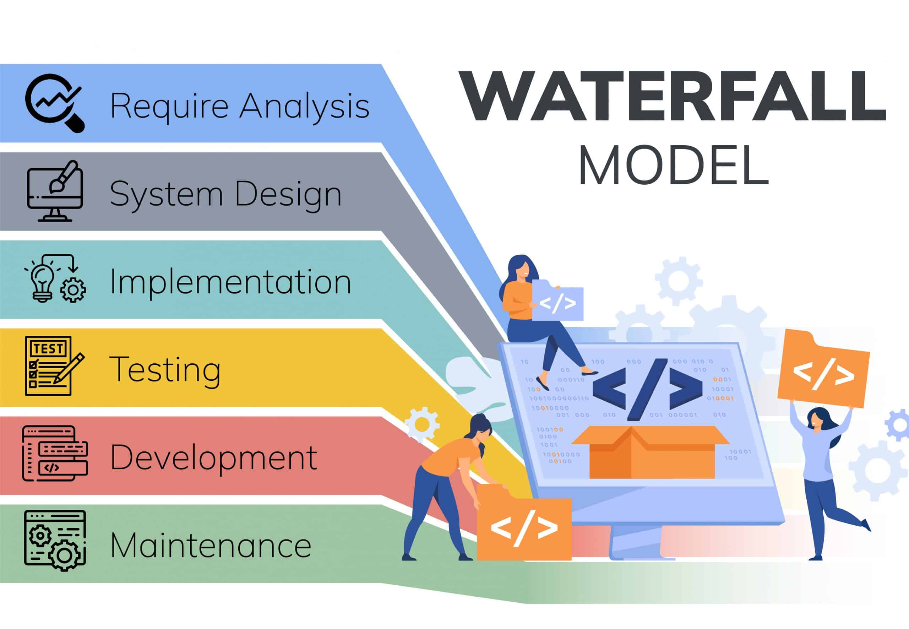

**Hình 1** Ảnh minh họa mô hình waterfall

#### Ưu điểm:

1. ***Dễ Triển Khai và Quy Trình Dễ Hiểu:***

Mô hình thác nước đơn giản và dễ hiểu, giúp các thành viên trong nhóm dễ dàng tham gia và triển khai dự án một cách hiệu quả.

1. ***Hiệu Quả Cho Dự Án Nhỏ:***

Trong các dự án nhỏ và đơn giản, mô hình thác nước thường mang lại kết quả xuất sắc, vì tính chặt chẽ và có trình tự cao.

1. ***Chất Lượng Cao:***

Chất lượng của từng phần và cả dự án được đảm bảo cao, do mỗi pha phải hoàn thành trước khi chuyển sang pha tiếp theo.

1. ***Yêu Cầu Đầu Vào và Đầu Ra Rõ Ràng:***

Quy trình làm việc dễ dàng với yêu cầu đầu vào và đầu ra rõ ràng, giúp kiểm soát và quản lý dự án một cách linh hoạt.

#### Nhược điểm:

1. ***Không Linh Hoạt với Sự Thay Đổi Yêu Cầu:***

Vì pha đầu tiên là phân tích yêu cầu, mô hình thác nước không linh hoạt khi có sự thay đổi trong yêu cầu ở các pha sau.

1. ***Không Phù Hợp Cho Dự Án Dài và Phức Tạp:***

Khó khăn khi triển khai cho các dự án dài và phức tạp, nơi có nhiều sự thay đổi trong yêu cầu.

1. ***Khó Di Chuyển Giữa Các Pha:***

Quá trình di chuyển giữa các pha khá khó khăn, đặc biệt khi có sự thay đổi ở yêu cầu, có thể làm mất thời gian và công sức lớn.

1. ***Rủi Ro Cao Hơn:***

Vì kiểm thử xuất hiện ở cuối, mô hình này có rủi ro cao hơn vì các chiến thuật giảm thiểu rủi ro không được triển khai từ sớm như các mô hình khác.

## PHẦN 2 - PHÂN TÍCH NỘI DUNG – THIẾT KẾ HỆ THỐNG

### Phân tích nội dung

* Mục đích của website : Website này được tạo ra để bán các mặt hàng trực tuyến về giày với các thương hiệu như Converse, Nike,...
* Cấu trúc và giao diện: Website có thể có một cấu trúc và giao diện hấp dẫn, thân thiện với người dùng, dễ dàng điều hướng và tìm kiếm thông tin về các loại giày. Các thành phần giao diện như logo, menu, hình ảnh và màu sắc cũng có thể được phân tích để đánh giá tính hấp dẫn và chuyên nghiệp của website.
* Nội dung chính: Nội dung chính của website bao gồm các thông tin chi tiết về các loại giày được bán, bao gồm tên giày, mô tả sản phẩm, thương hiệu, voucher, giá cả, chính sách thanh toán và các thông tin khác liên quan. Nội dung này cần được trình bày một cách rõ ràng, dễ hiểu và hấp dẫn để thu hút sự quan tâm của khách hàng.
* Tính năng và công nghệ: Website bán giày trực tuyến có thể tích hợp các tính năng và công nghệ để cải thiện trải nghiệm người dùng, chẳng hạn như hệ thống đăng ký, đăng nhập thành viên,giỏ hàng, thanh toán trực tuyến, yêu thích sản phẩm và đánh giá sản phẩm, tích hợp mạng xã hội. Các tính năng này cũng cần được phân tích để đánh giá tính tương tác và tiện ích của website.
* Độ tin cậy và an toàn: Website bán giày trực tuyến cần đảm bảo độ tin cậy và an toàn, bao gồm việc cung cấp thông tin chính xác của các sản phẩm, chính sách bảo mật thông tin cá nhân của người dùng, tính năng bảo vệ giao dịch trực tuyến và các biện pháp an toàn khác.

### Tổng quan sơ đồ Use case

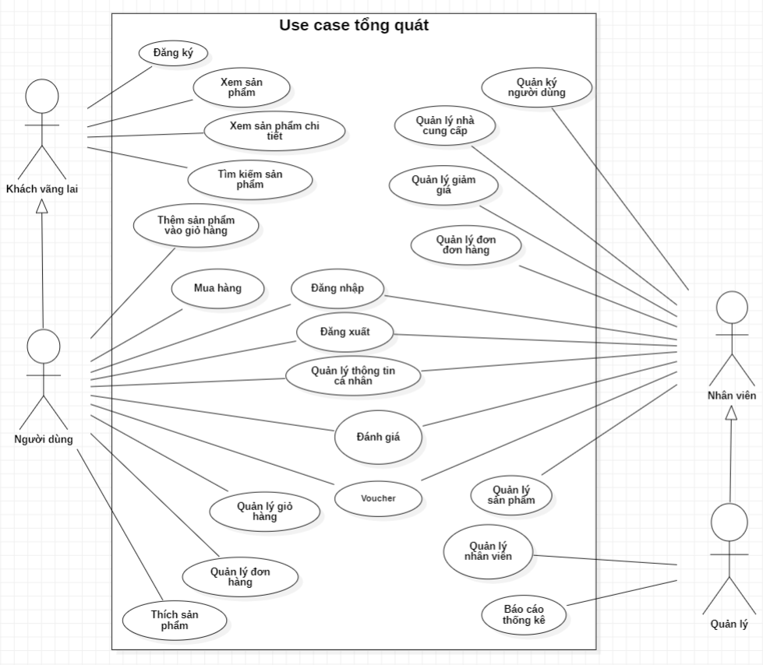

**Hình 2** Sơ đồ use case tổng quát

### 2.3 Sơ đồ Use case chi tiết

**Hình 3** Sơ đồ use case khách vãng lai - người dùng

#### SƠ ĐỒ ADMIN

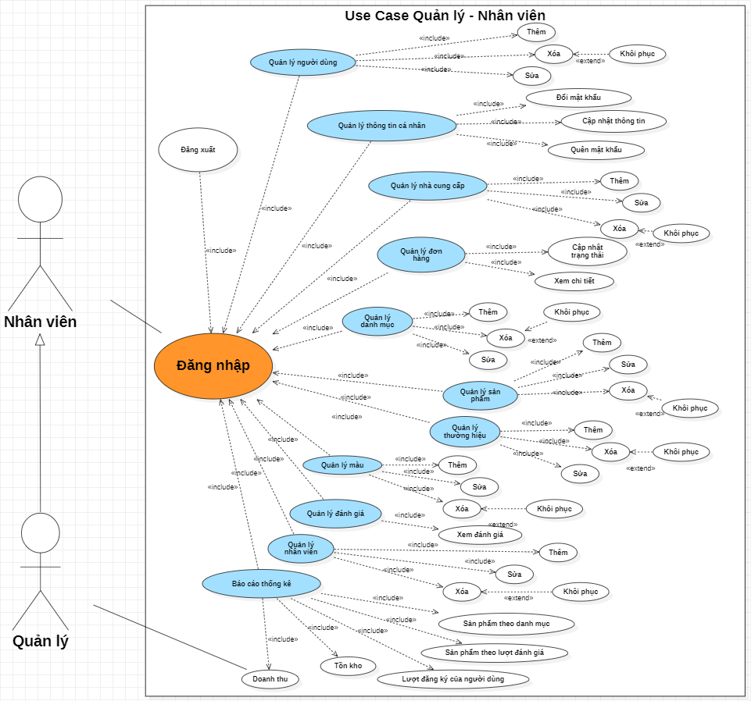

**Hình 4** Sơ đồ use case quản lý - nhân viên

#### Thông tin cá nhân

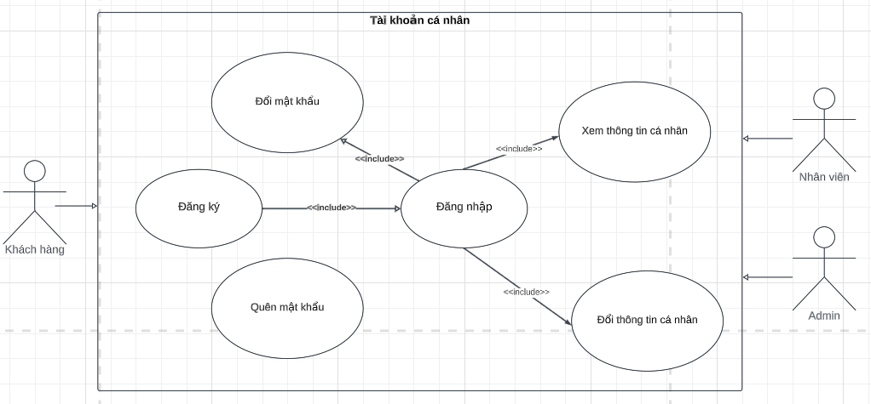

**Hình 5** Sơ đồ use case chức năng thông tin cá nhân

**Bảng 5** Thông tin cá nhân

|  |  |
| --- | --- |
| **Nội dung** | **Đổi thông tin cá nhân** |
| Điều kiện | Phải có tài khoản hoặc đăng ký sau đó đăng nhập |
| Input | - Input của chức năng đăng ký:  + Họ và tên  + Số điện thoại  + Email  + Mật khẩu |
| Output | Khi đổi thành công sẽ hiện ra thông tin mới theo ý muốn |

#### Sản phẩm yêu thích

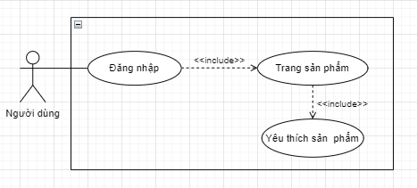

**Hình 6** Sơ đồ use case chức năng sản phẩm yêu thích

**Bảng 6** Sản phẩm yêu thích

|  |  |
| --- | --- |
| **Nội dung** | **Sản phẩm yêu thích** |
| Điều kiện | Phải có tài khoản và đã đăng nhập vào trang |
| Input | Sau khi đăng nhập vào trang sản phẩm có thể thêm sản phẩm vào danh sách yêu thích khi click vào trái tim |
| Output | Thông báo đã thêm vào sản phẩm yêu thích và lưu vào trang yêu thích sản phẩm |

#### Voucher

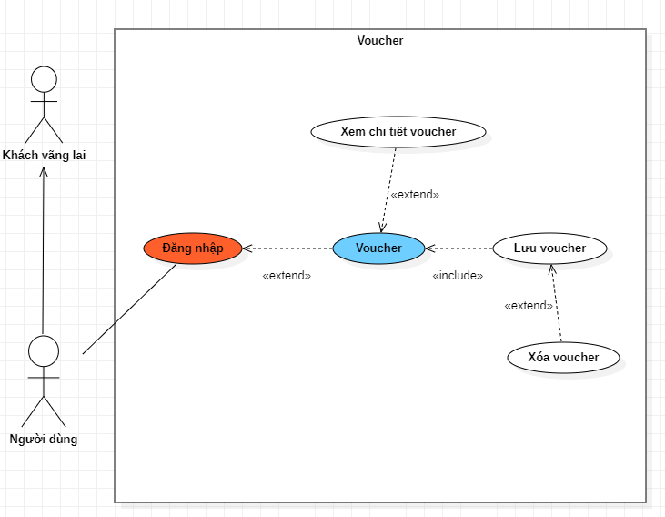

**Hình 7** Sơ đồ use case chức năng voucher

**Bảng 7** Chức năng voucher

|  |  |
| --- | --- |
| **Nội dung** | **Chức năng** |
| Điều kiện | Đã có tài khoản và được đăng nhập vào hệ thống. Nếu không đăng nhập thì chỉ có thể xem voucher và không sử dụng được mã. |
| Input | Khi vào trang voucher click vào nút lưu mã. |
| Output | Hiện thông báo lưu voucher thành công và sử dụng nó ở phần thanh toán. |

#### Tìm kiếm sản phẩm

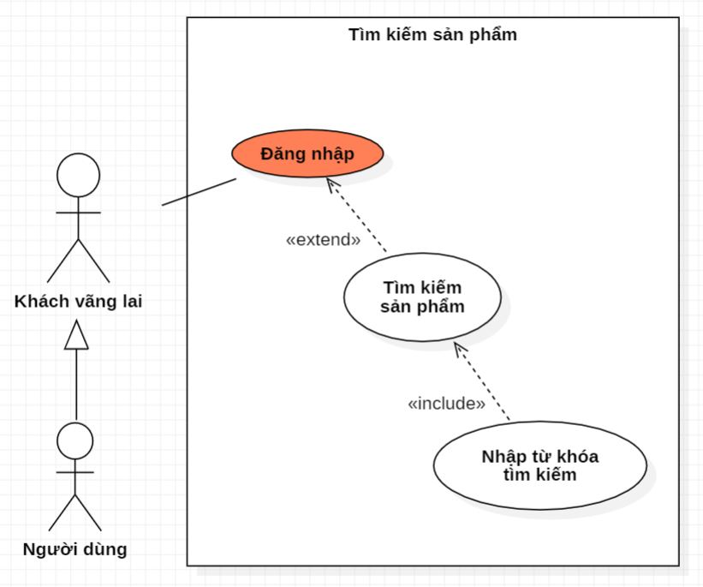

**Hình 8** Sơ đồ use case chức năng tìm kiếm sản phẩm

**Bảng 8** Tìm kiếm sản phẩm

|  |  |
| --- | --- |
| **Nội dung** | **Chức năng** |
| Điều kiện | Đã có tài khoản và được đăng nhập vào hệ thống. Hoặc không cần đăng nhập vẫn sử dụng được chức năng tìm kiếm. |
| Input | - Nhập tên sản phẩm cần tìm  - Click vào nút tìm kiếm |
| Output | Hiển thị danh sách sản phẩm |

#### Đánh giá sản phẩm

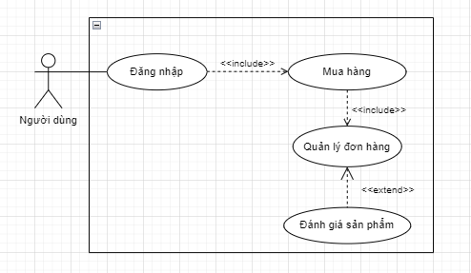

**Hình 9** Sơ đồ use case chức năng đánh giá sản phẩm

**Bảng 9** Đánh giá sản phẩm

|  |  |
| --- | --- |
| **Nội dung** | **Chức năng** |
| Điều kiện | Đã có tài khoản đăng nhập vào hệ thống |
| Input | + Vào trang đơn hàng của tôi  + Click vào nút đánh giá những phẩm đã giao thành công  + Click vào hoàn thành |
| Output | Khi Click vào hoàn thành sẽ hiển thị Đánh giá thành công |

#### Mua hàng

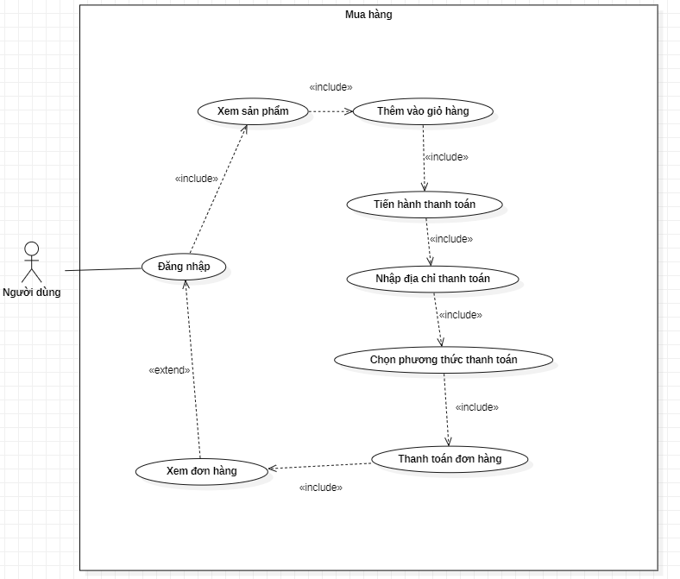

**Hình 10** Sơ đồ use case chức năng mua hàng

**Bảng 10** Chức năng mua hàng

|  |  |
| --- | --- |
| **Nội dung** | **Chức năng** |
| Điều kiện | Đã có tài khoản đăng nhập vào hệ thống |
| Input | + Click vào sản phẩm 🡪 Click chọn size, màu 🡪 Click vào thêm giỏ hàng  + Click chọn sản phẩm cần thanh toán  + Click chọn tiến hành thanh toán  + Nhập nhập địa chỉ nhận hàng  +Chọn phương thức thanh toán  + Hiển thị thông báo thành công |
| Output | Chọn vào đơn hàng của tôi để xem đơn hàng đã được mua. |

#### Quản lý hóa đơn

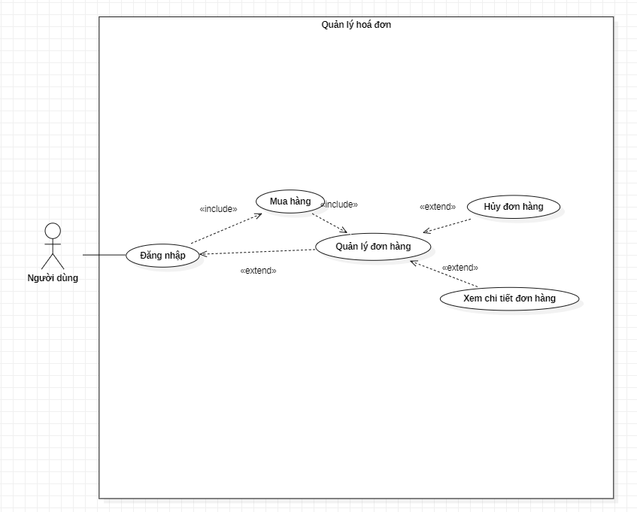

**Hình 11** Sơ đồ use case chức năng quản lý đơn hàng

**Bảng 11** Quản lý đơn hàng

|  |  |
| --- | --- |
| **Nội dung** | **Chức năng** |
| Điều kiện | Đã có tài khoản đăng nhập vào hệ thống và đã mua hàng |
| Input | + Click vào đơn hàng của tôi  + Xem chi tiết  + Click vào hủy đơn hàng  + Click vào đánh giá |

### 2.4 Mô tả chi tiết luồng các chức năng

#### Mô tả chức năng Đăng nhập

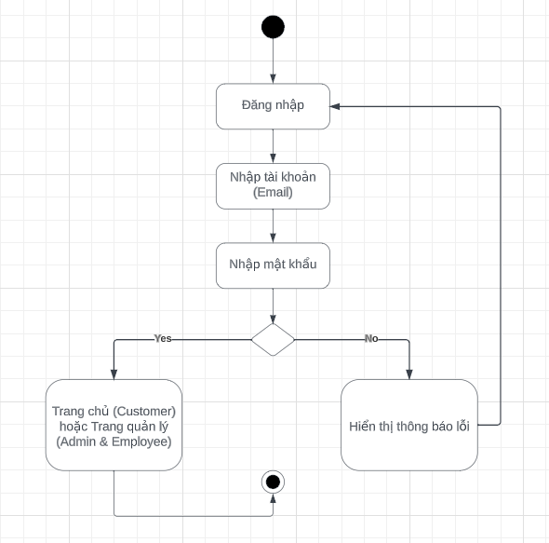

**Hình 12** Sơ đồ mô tả luồng chức năng đăng nhập

#### Mô tả chức năng Đăng ký

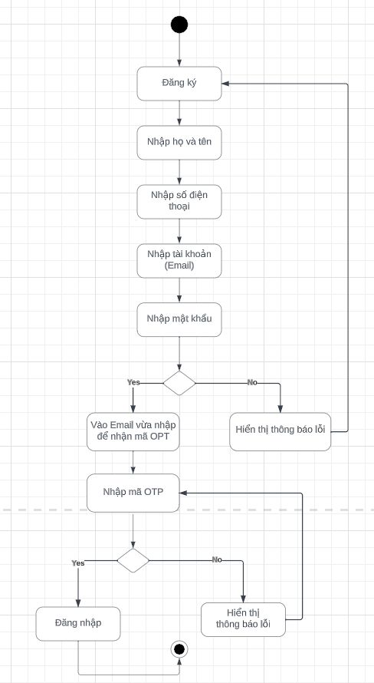

**Hình 13** Sơ đồ mô tả luồng chức năng đăng ký

#### Mô tả chức năng Đổi mật khẩu

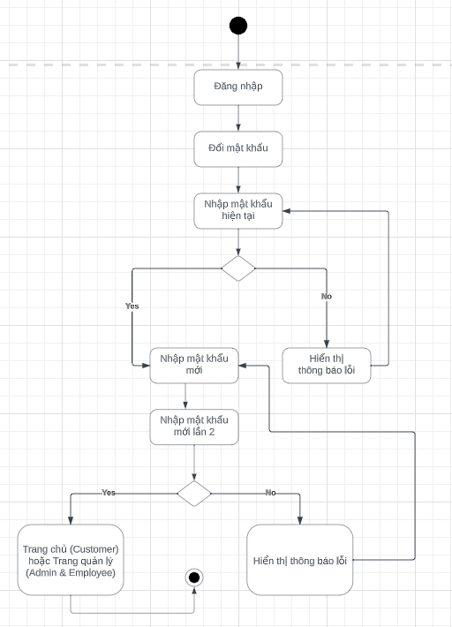

**Hình 14** Sơ đồ mô tả luồng chức năng đổi mật khẩu

#### Mô tả chức năng Tìm kiếm sản phẩm

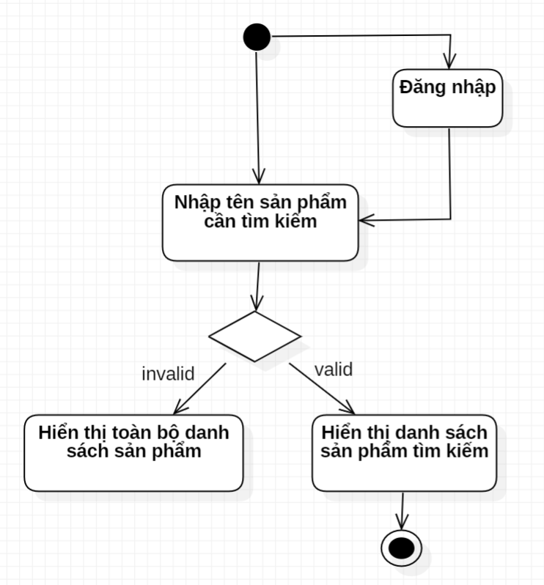

**Hình 15** Sơ đồ mô tả luồng chức năng tìm kiếm sản phẩm

#### Mô tả chức năng Mua hàng

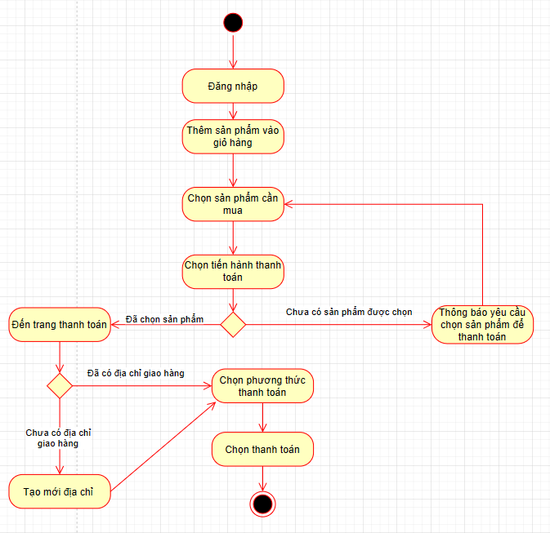

**Hình 16** Sơ đồ mô tả luồng chức năng mua hàng

#### Mô tả chức năng Thêm vào giỏ hàng

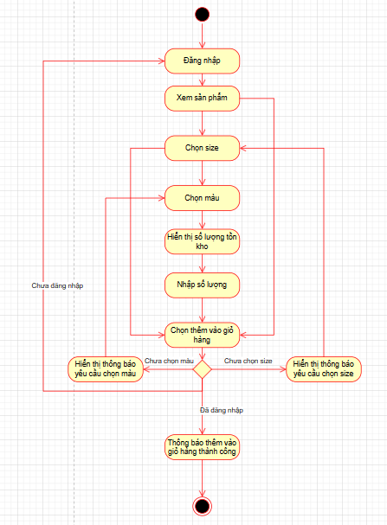

**Hình 17** Sơ đồ mô tả luồng chức năng thêm giỏ hàng

#### Mô tả chức năng đánh giá sản phẩm

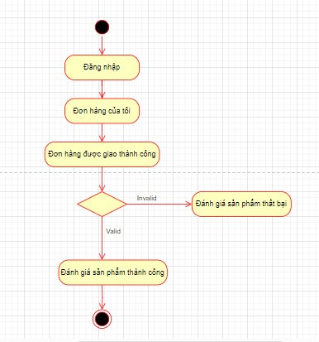

**Hình 18** Sơ đồ mô tả luồng chức năng đánh giá sản phẩm

#### Mô tả chức năng Quên Mật Khẩu

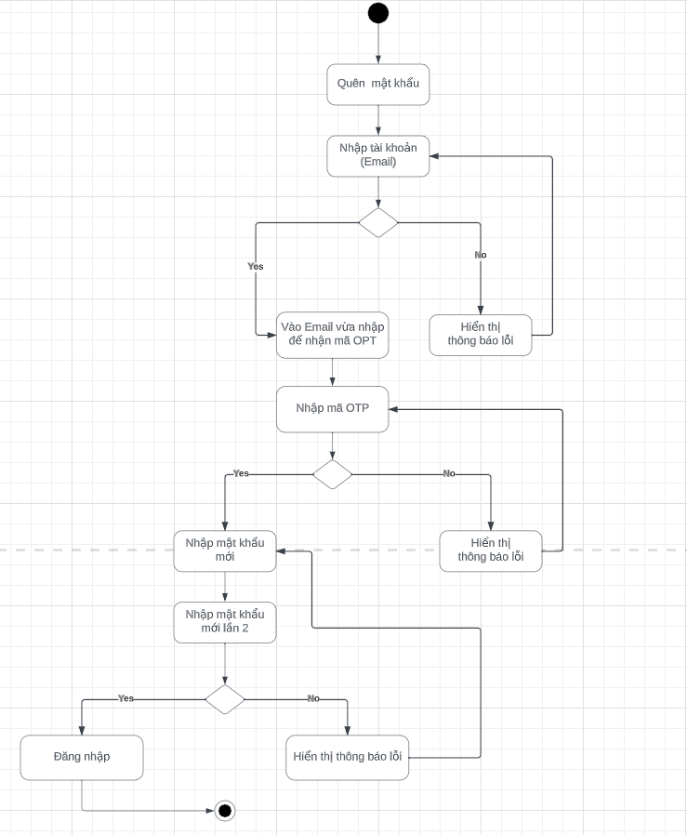

**Hình 19** Sơ đồ mô tả luồng chức năng Quên mật khẩu

#### Mô tả chức năng Thay đổi thông tin cá nhân

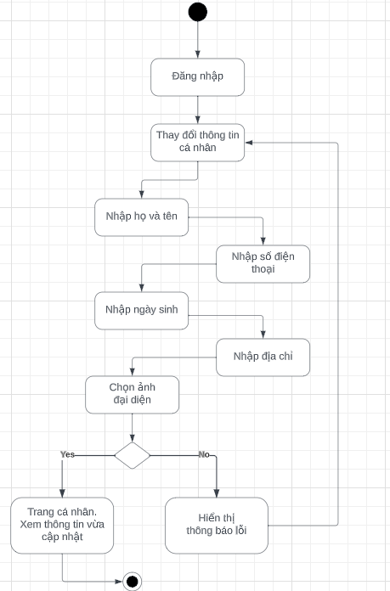

**Hình 20** Sơ đồ mô tả luồng chức năng thay đổi thông tin cá nhân

#### Mô tả chức năng Xem chi tiết sản phẩm

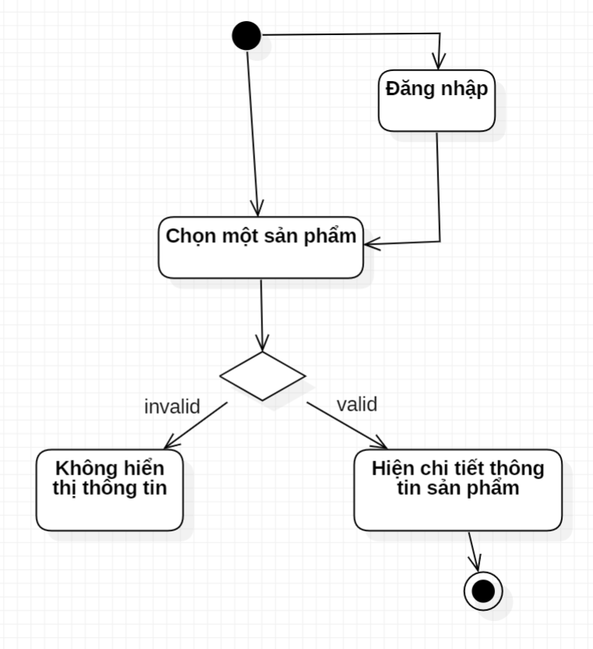

**Hình 21** Sơ đồ mô tả luồng chức năng xem chi tiết sản phẩm

#### Mô tả chức năng yêu thích sản phẩm

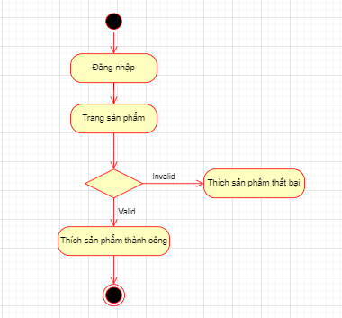

**Hình 22** Sơ đồ mô tả luồng chức năng xem yêu thích sản phẩm

#### Mô tả chức năng lưu voucher

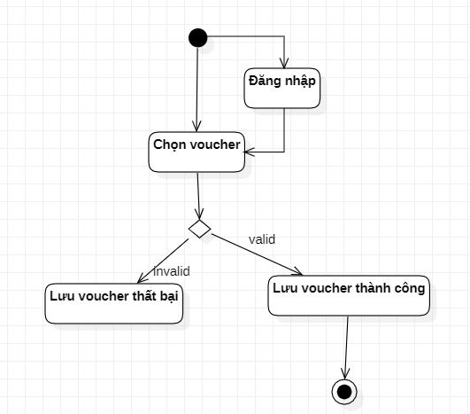

**Hình 23** Sơ đồ mô tả luồng chức năng lưu voucher

#### Mô tả chức năng Admin/Quản lý kho hàng

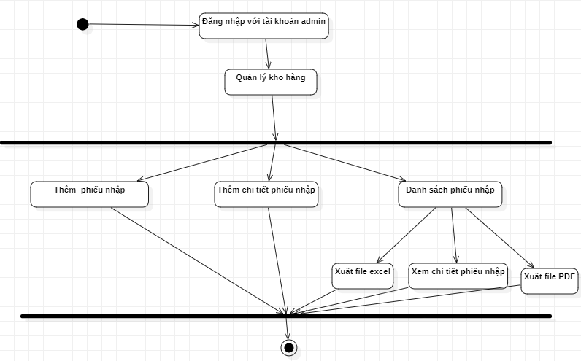

**Hình 24** Sơ đồ mô tả luồng chức năng kho hàng

#### Mô tả chức năng ADMIN/Quản lý nhà cung cấp

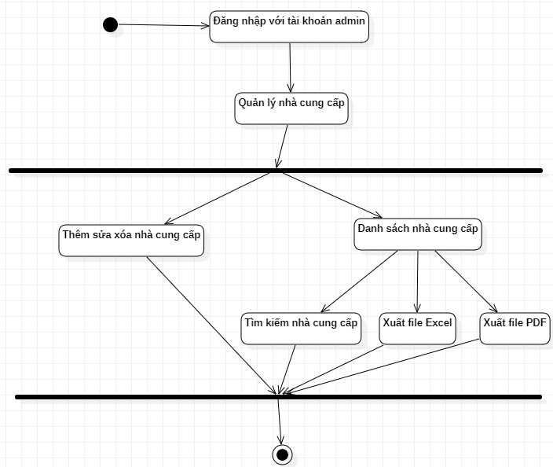

**Hình 25** Sơ đồ mô tả luồng chức năng nhà cung cấp

#### Mô tả chức năng Admin/Quản lý sản phẩm

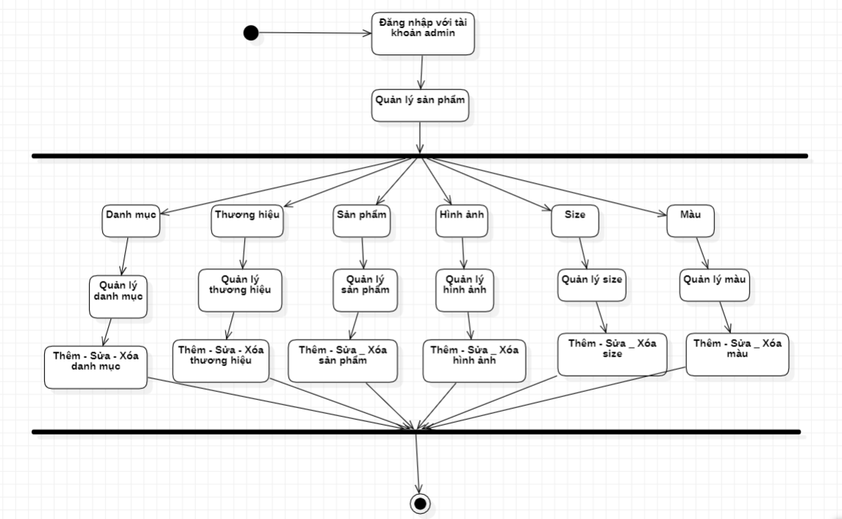

**Hình 26** Sơ đồ mô tả luồng chức năng ADMIN/quản lý sản phẩm

#### Mô tả chức năng Admin/Quản lý đánh giá

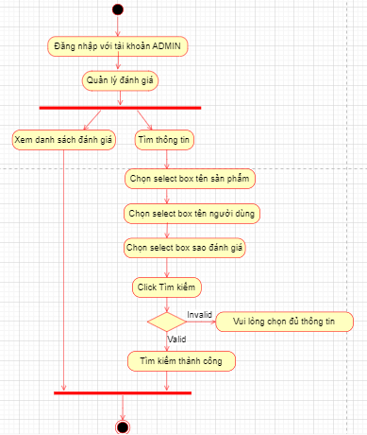

**Hình 27** Sơ đồ mô tả luồng chức năng ADMIN/quản lý đánh giá

#### Mô tả chức năng Admin/Quản lý voucher

**Hình 28** Sơ đồ mô tả luồng chức năng ADMIN/quản lý voucher

#### Mô tả chức năng Admin/Quản lý yêu thích sản phẩm

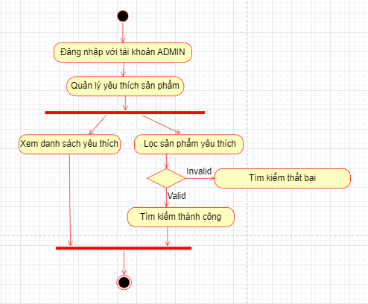

**Hình 29** Sơ đồ mô tả luồng chức năng ADMIN/quản lý yêu thích sản phẩm

#### 2.4.22 Mô tả chức năng Admin/Quản lý đơn hàng

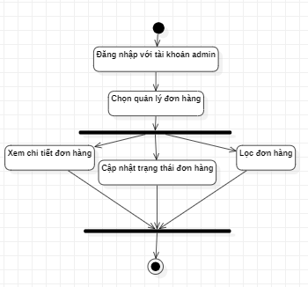

**Hình 30** Sơ đồ mô tả luồng chức năng ADMIN/quản lý đơn hàng

### Thiết kế giao diện hệ thống

#### 2.5.1 Người dùng

##### ***Trang chủ***

Bao gồm thanh thanh điều hướng là một thành phần quan trọng của giao diện

website thanh nav bao gồm logo, thanh tìm kiếm, trang chủ,giới thiệu, sản phẩm, voucher, người dùng, yêu thích, giỏ hàng. Trang chủ còn thể hiện danh sách các thương hiệu, sản phẩm nổi bật, sản phẩm sắp giảm giá. Các lượt bình luận được đánh giá cao.

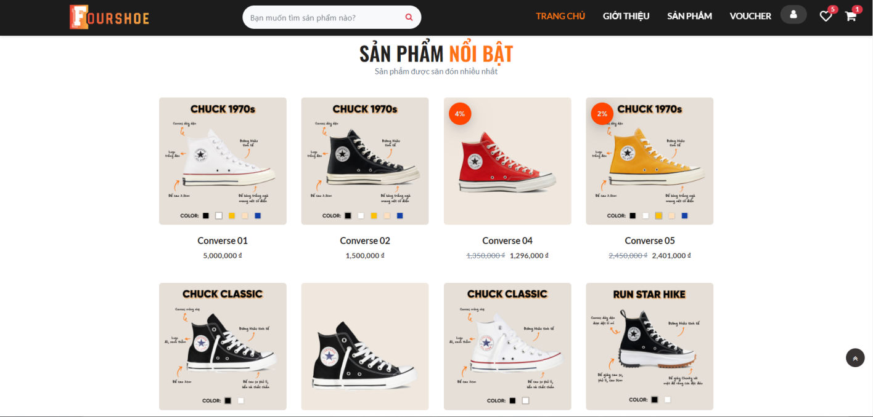

**Hình 31** Giao diện trang chủ

##### Trang sản phẩm

Trang sản phẩm thể hiện tất cả các sản phẩm của cửa hàng để bạn có thể tha hồ lựa chọn. Trong trang sản phẩm còn có danh mục sản phẩm, thương hiệu, size, màu sắc để cho bạn có thể lọc những sản phẩm ưng ý nhất. Ngoài ra còn có lọc theo tên, khoảng giá. Bạn cũng có thể chọn sản phẩm yêu thích để lưu vào danh sách yêu thích của mình.

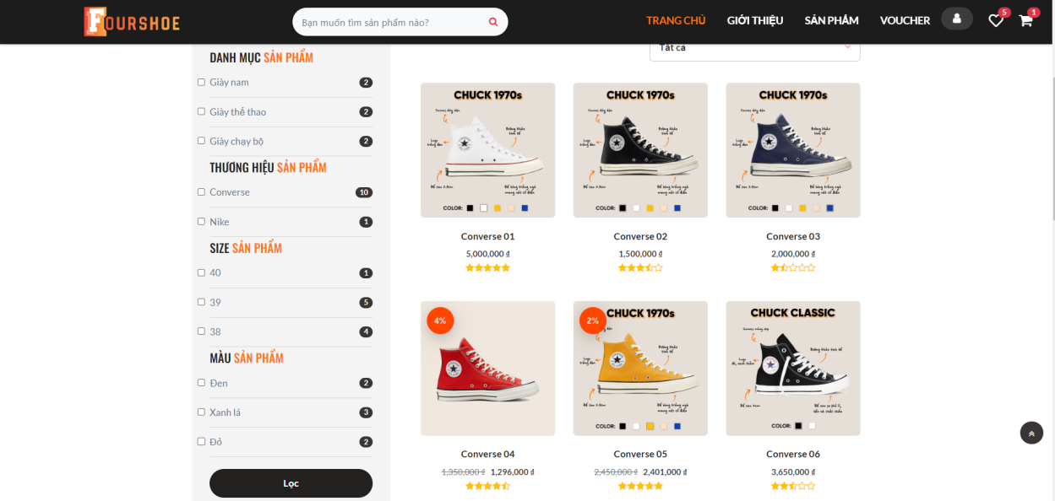

**Hình 32** Giao diện trang sản phẩm

##### Trang sản phẩm chi tiết

Trang chi tiết sản phẩm bao gồm các phần như giới thiệu sản phẩm này là gì giới thiệu công dụng, chức năng, size, màu sắc, các đánh giá của người dùng. Xem được các sản phẩm tương tự với sản phẩm mà bạn đã chọn.

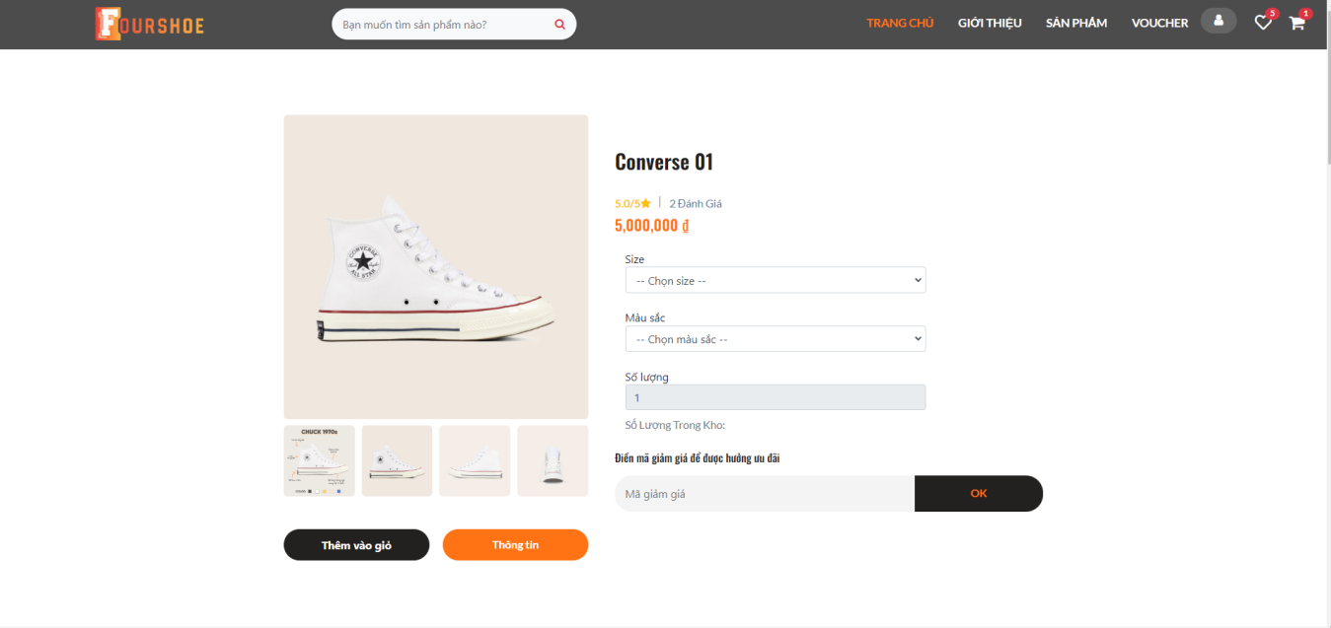

**Hình 33** Giao diện trang sản phẩm chi tiết

##### Trang giỏ hàng

Phân quyền người dùng là quá trình phân chia các quyền và trách nhiệm khác nhau cho các tài khoản người dùng trong hệ thống hoặc ứng dụng web. Việc phân quyền giúp đảm bảo rằng mỗi tài khoản người dùng chỉ có quyền truy cập và thực hiện các hành động phù hợp với vai trò của họ.

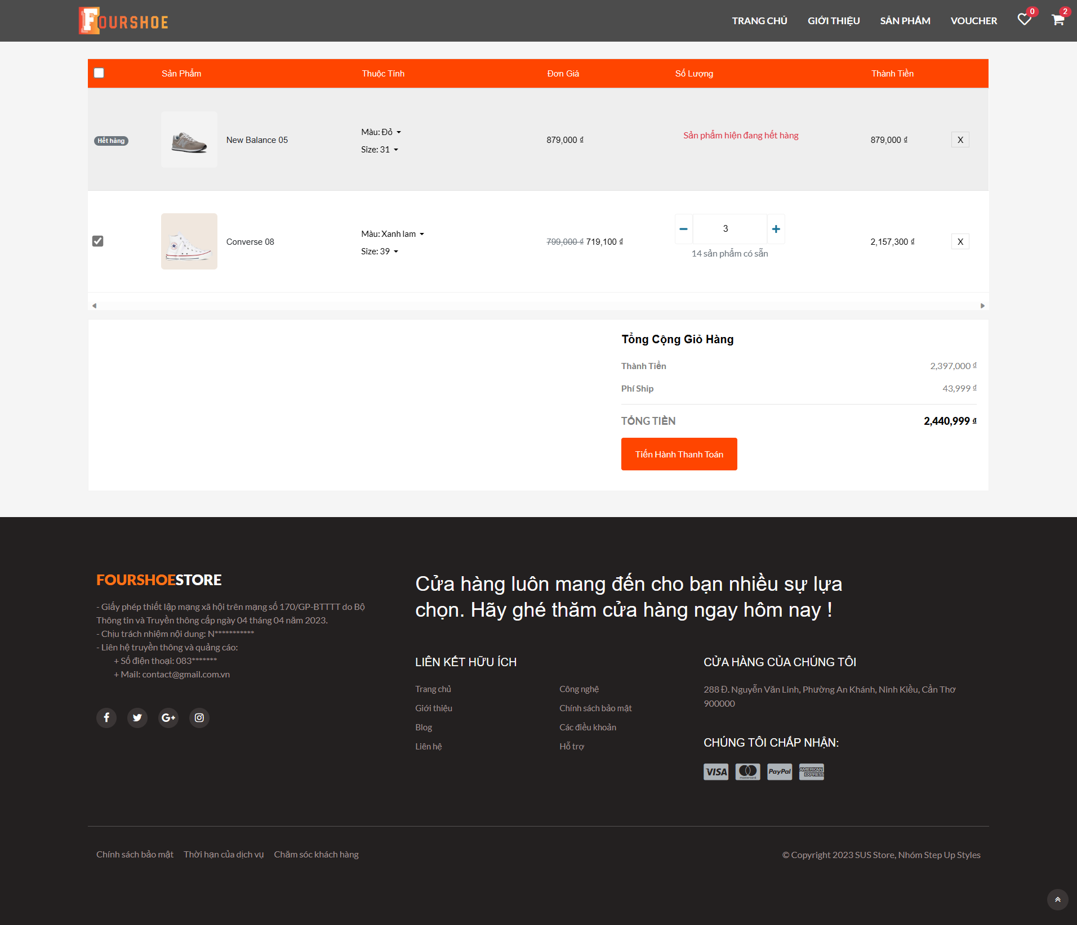

**Hình 34** Giao diện trang giỏ hàng

##### Trang thanh toán

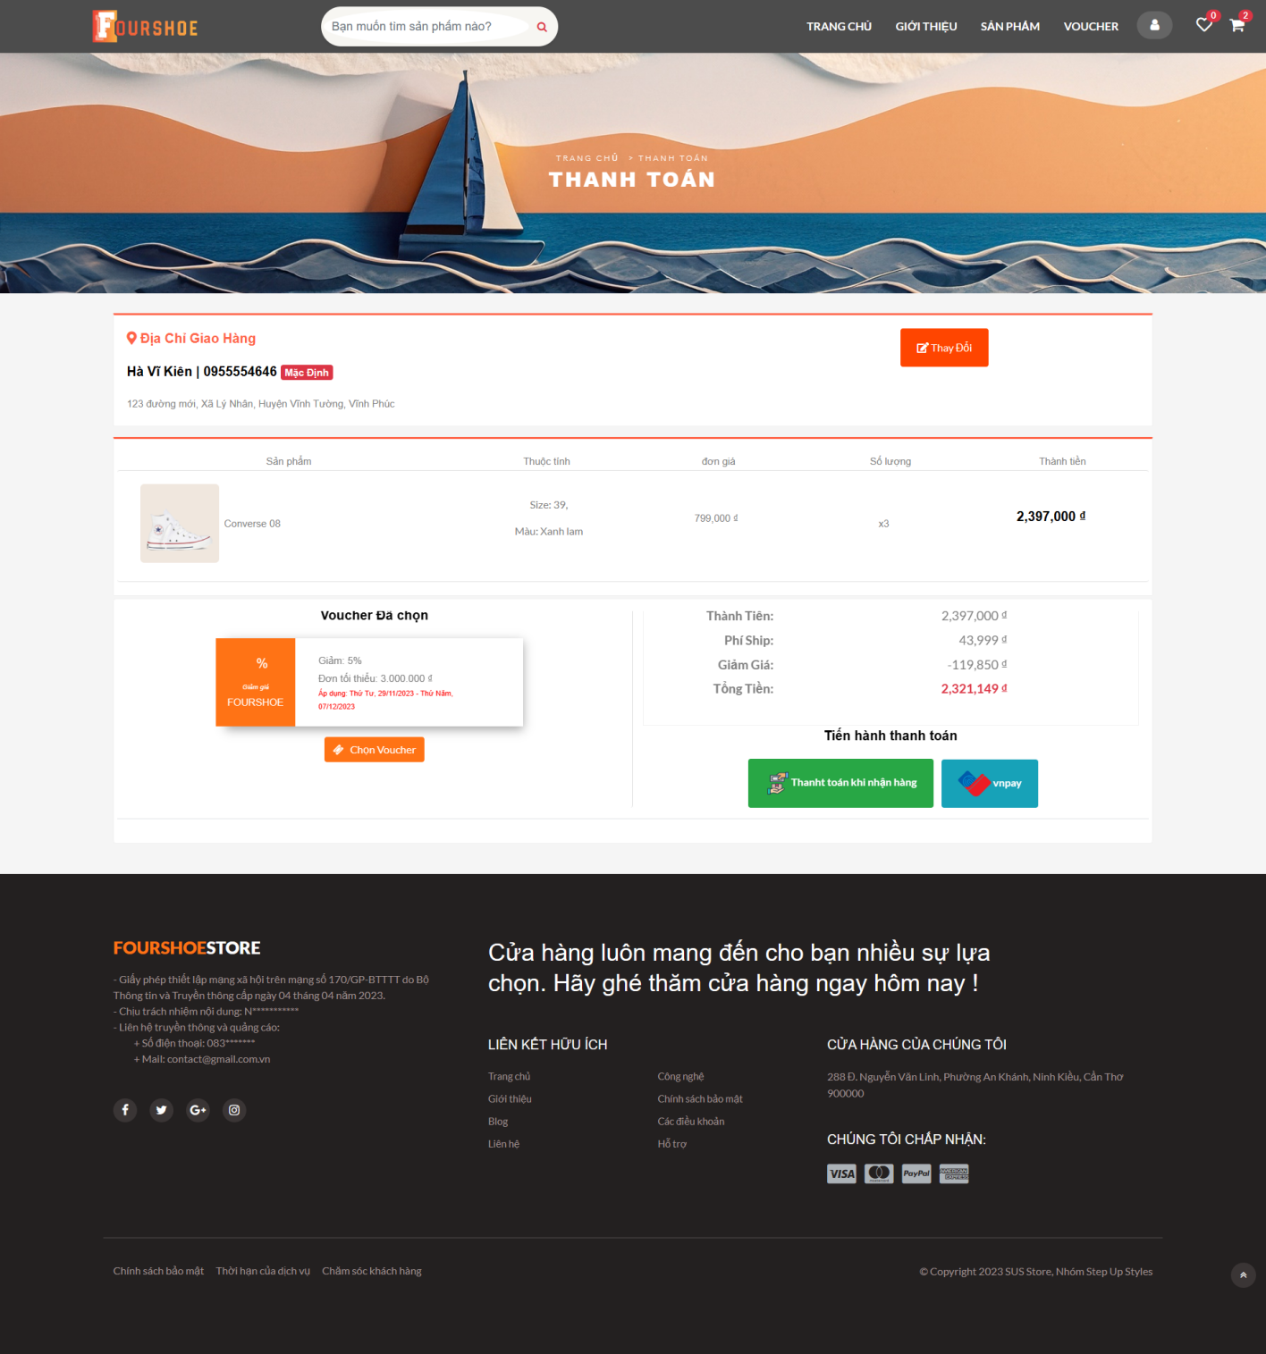

**Hình 35** Giao diện trang thanh toán

##### Trang lịch sử đơn hàng

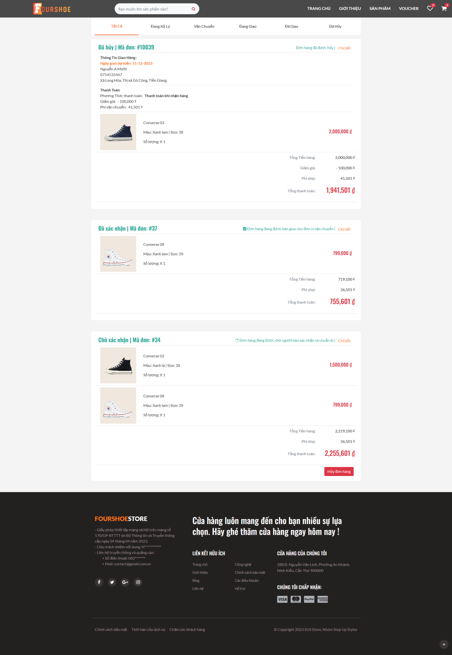

**Hình 36** Giao diện trang lịch sử đơn hàng

##### Trang voucher

Trang này sẽ hiển thị toàn bộ voucher mà người dùng có thể sử dụng được. Tại đây người dùng có thể lưu mã để sử dụng khi tiến hành thanh toán ngoài ra người có thể xem chi tiết voucher.

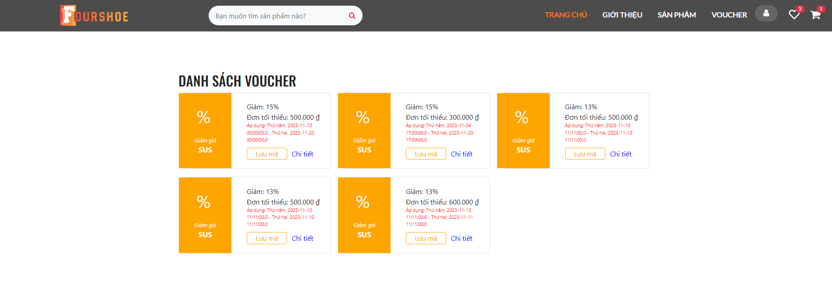

**Hình 37** Giao diện trang voucher

##### Trang yêu thích

Trang yêu thích hiển thị các sản phẩm mà người dùng đã thêm vào sản phẩm yêu thích ở trang sản phẩm. Tại đây bạn có thể xem chi tiết các sản phẩm mà bạn đã yêu thích, thêm vào vào giỏ hàng và có thể xóa sản phẩm khỏi trang yêu thích.

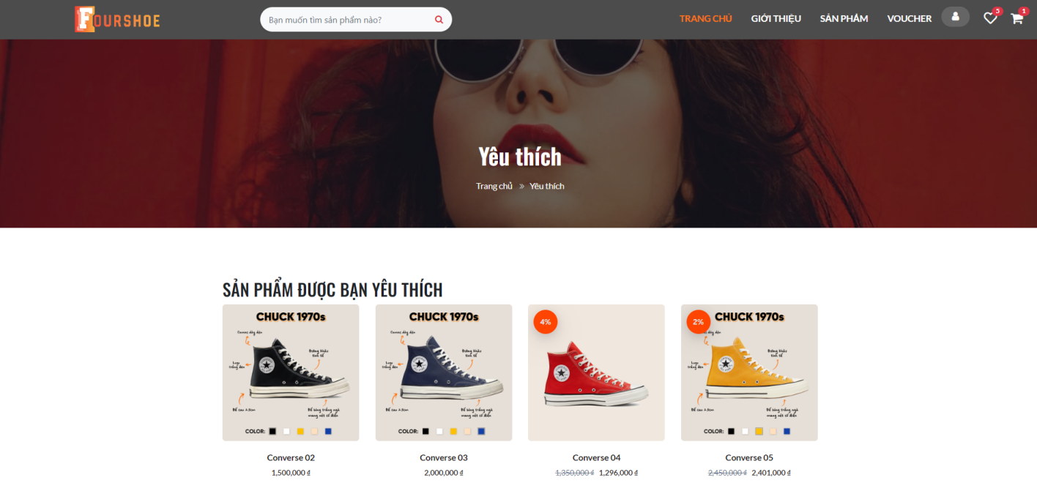

**Hình 38** Giao diện trang sản phẩm yêu thích

##### Trang thông tin cá nhân

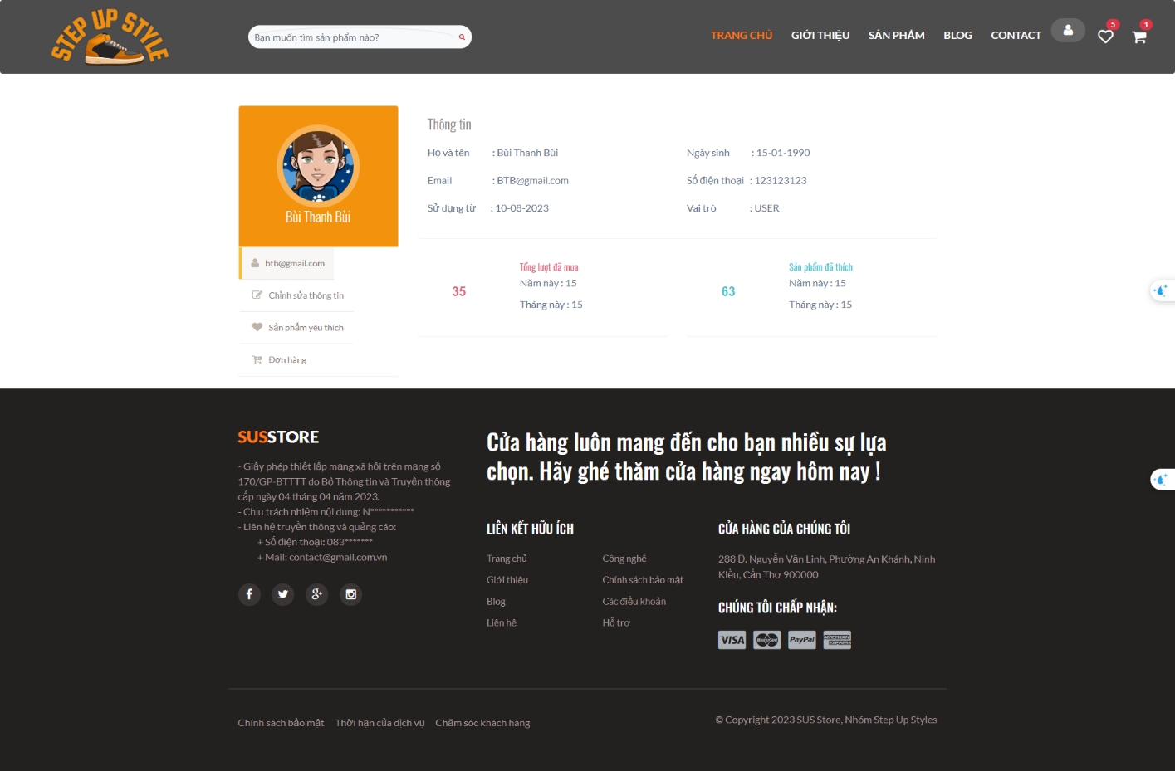

**Hình 39** Giao diện trang thông tin cá nhân

##### Đăng nhập

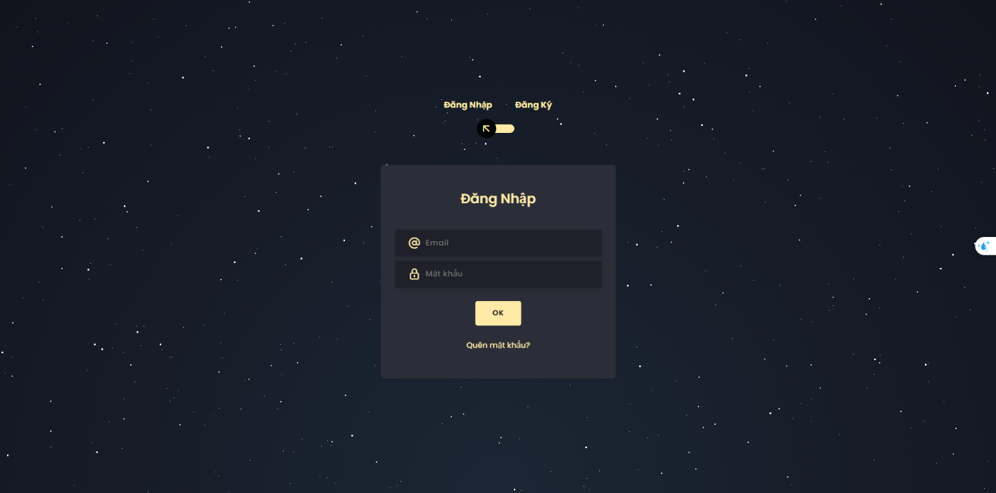

**Hình 40** Giao diện trang đăng nhập

##### Đăng ký

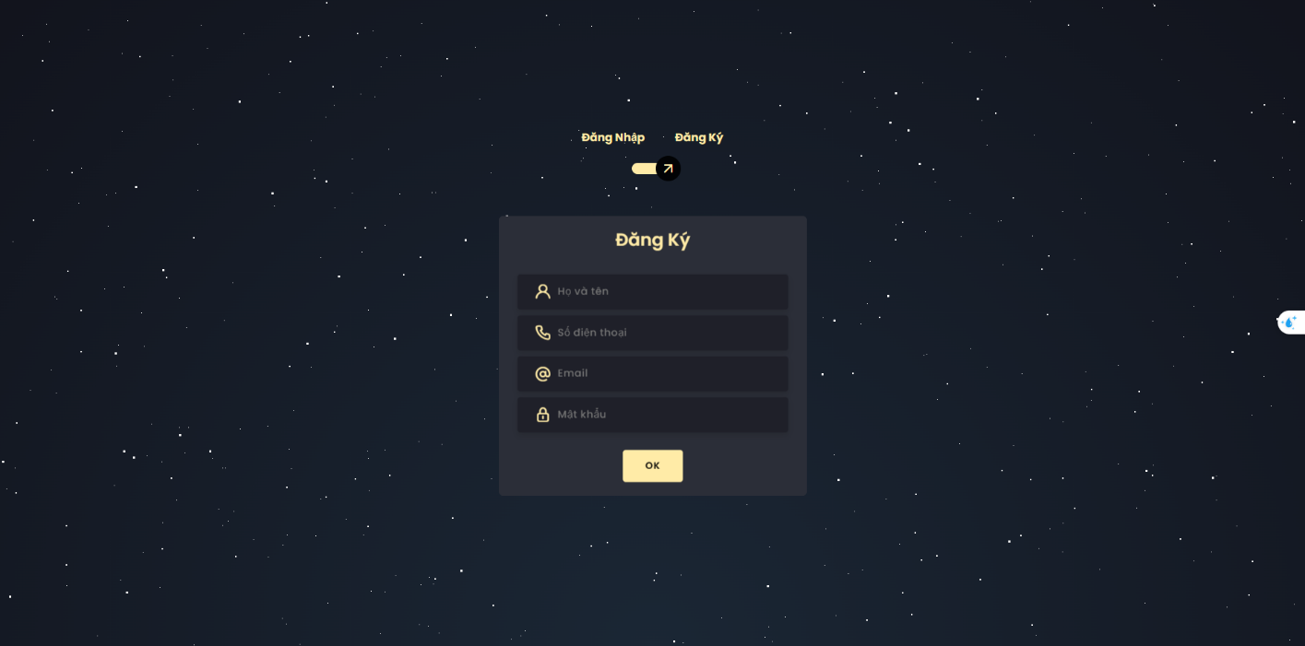

**Hình 41** Giao diện trang đăng ký

##### Đổi mật khẩu

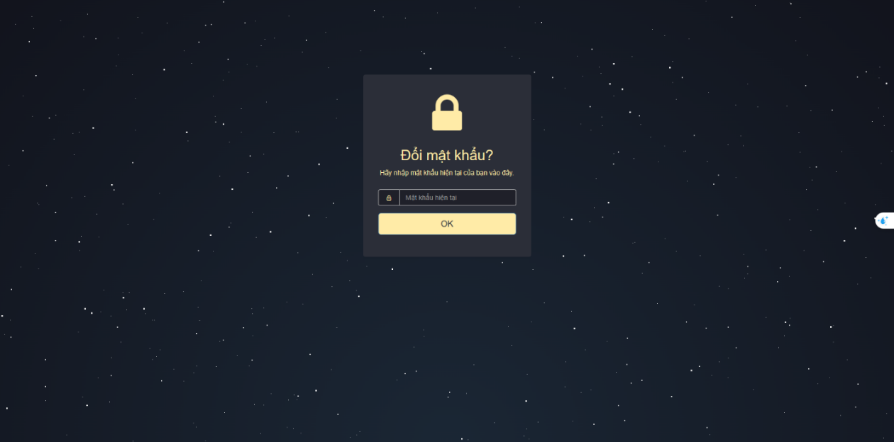

**Hình 42** Giao diện trang đổi mật khẩu

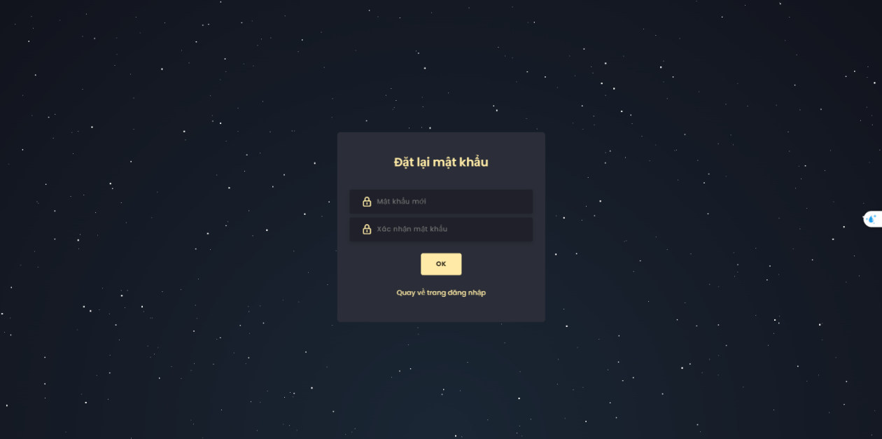

**Hình 43** Giao diện trang đặt lại mật khẩu

##### Quên mật khẩu

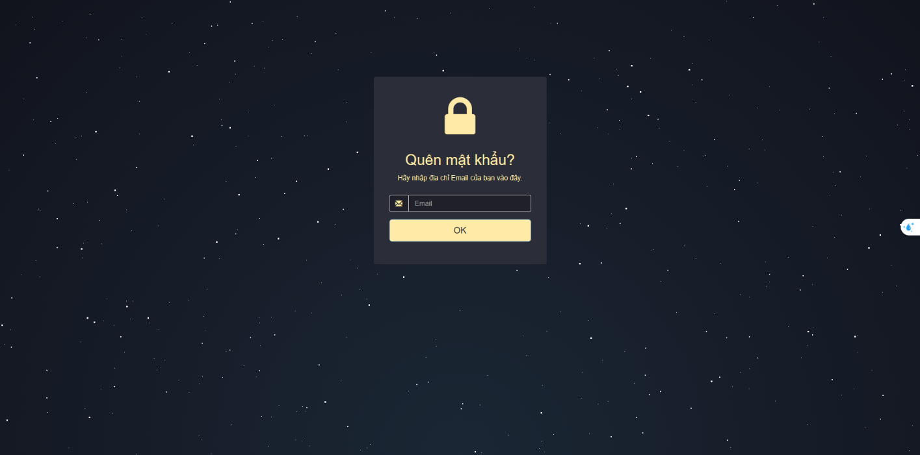

**Hình 44** Giao diện trang quên mật khẩu

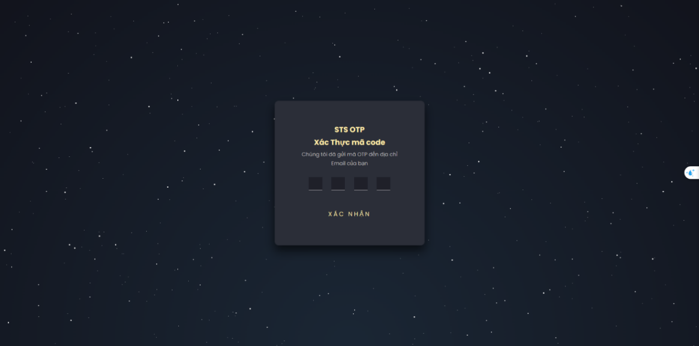

**Hình 45** Giao diện trang xác thực OTP

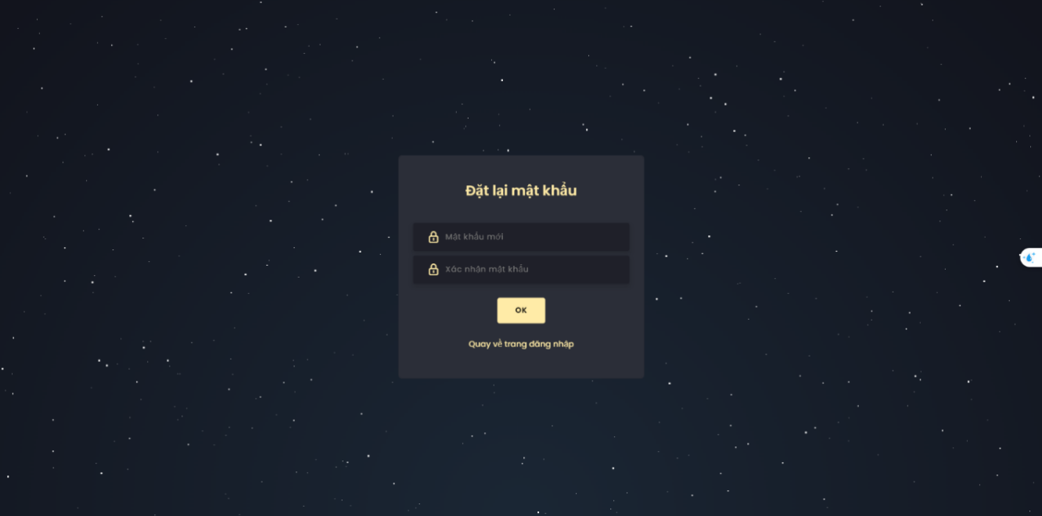

**Hình 46** Giao diện trang đặt lại mật khẩu

##### Đánh giá

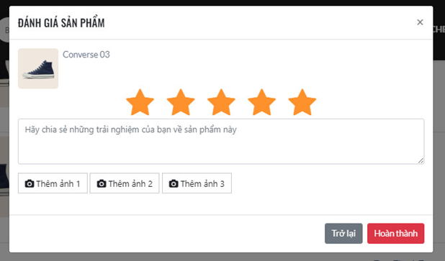

**Hình 47** Giao diện trang đánh giá sản phẩm

#### 2.5.2 ADMIN

##### Trang chủ admin

Thể hiện cơ bản các thông tin của web về số lượng người dùng, tổng số sản phẩm, tổng số đơn hàng, tổng số nhà cung cấp. Ngoài ra còn hiển thị danh sách đơn hàng chưa xử lý, sản phẩm sắp hoặc hết hàng, danh sách người dùng vừa đăng ký gần đây nhất.

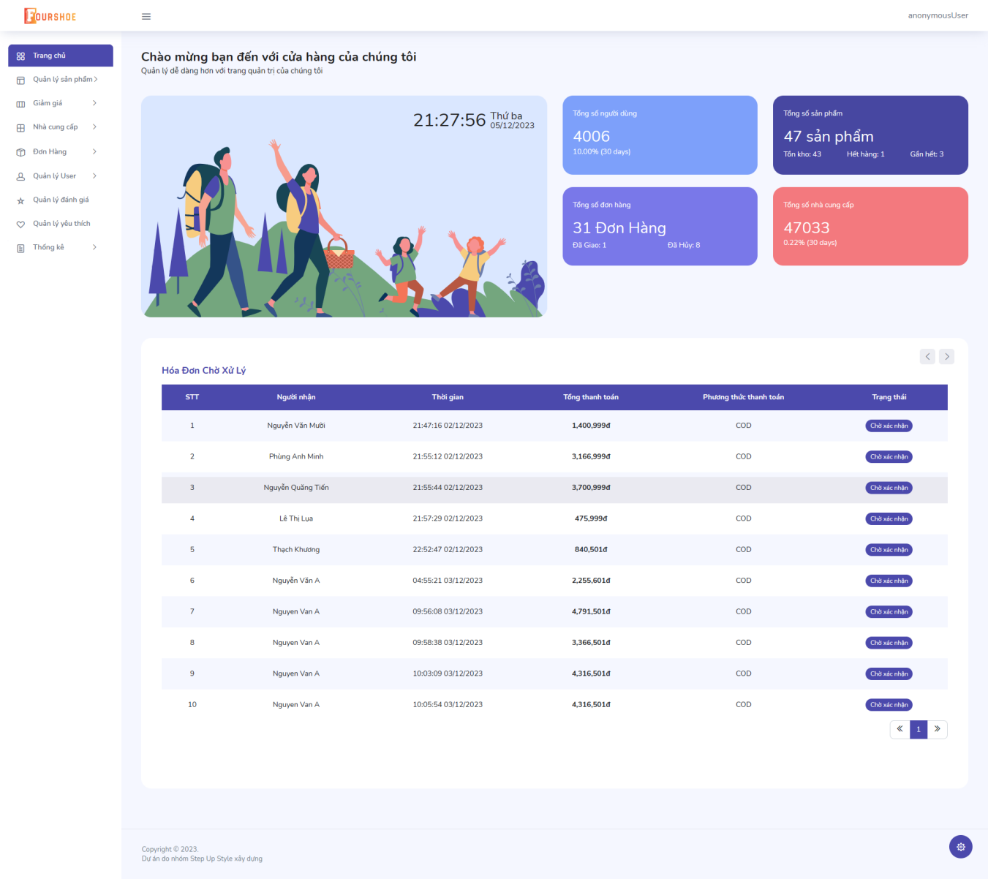

**Hình 48** Giao diện trang chủ admin

##### Trang quản lý sản phẩm

Thêm, sửa, xóa các sản phẩm. Hiển thị danh sách sản phẩm lên để xem xét. Ngoài ra còn có thêm thùng rác để chứa các sản phẩm đã xóa. Chúng ta có thể khôi phục hoặc xóa luôn sản phẩm đó. Có vài bộ lọc đơn giản để giúp phần tìm kiếm sản phẩm nhanh hơn. Có thể nhập tên sản phẩm để tìm kiếm. In file excel và pdf để theo dõi sản phẩm.

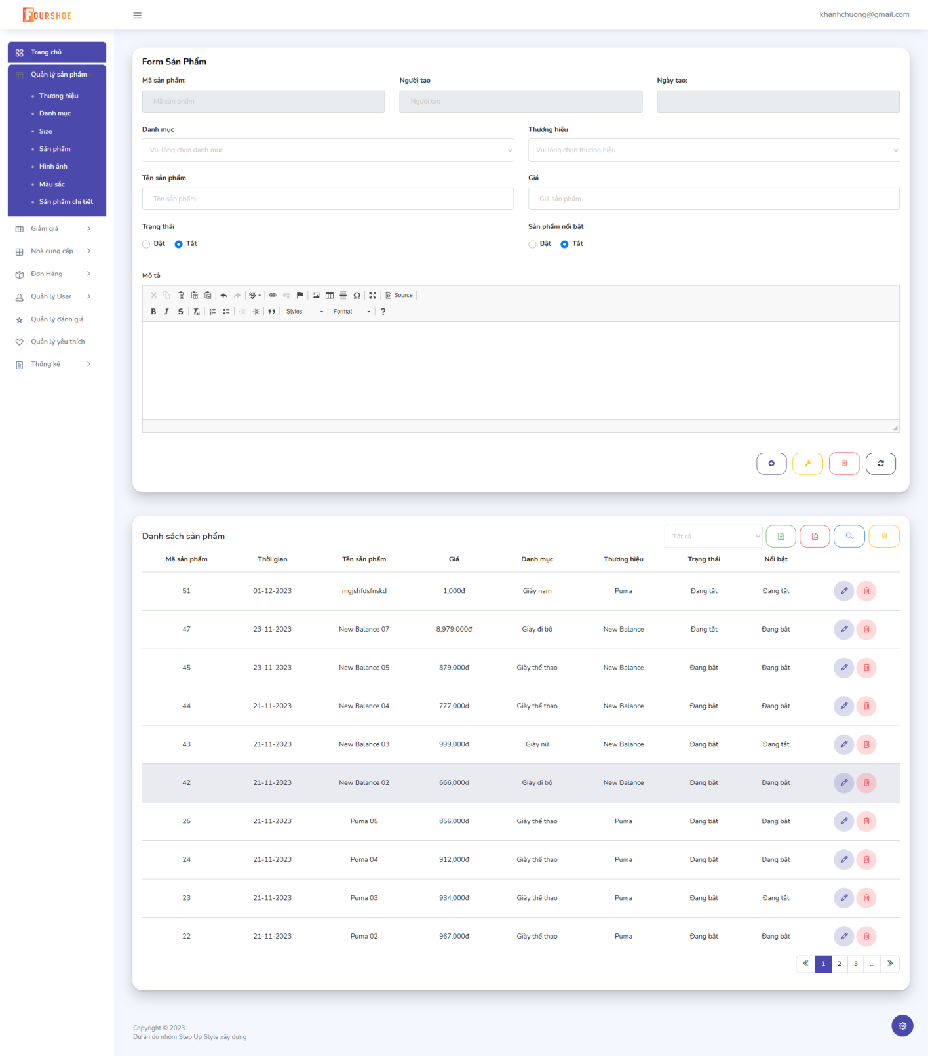

**Hình 49** Giao diện trang quản lý sản phẩm

##### Trang quản lý size

Có một số chức năng cơ bản như thêm, sửa, xóa size của sản phẩm. Hiển thị danh sách size. In file excel, pdf để theo dõi. Chức năng tìm kiếm size, lọc size theo trạng thái. Có thùng rác để lưu trữ các phần đã bị xóa. Có thể khôi phục hoặc xóa đi nếu không cần nữa.

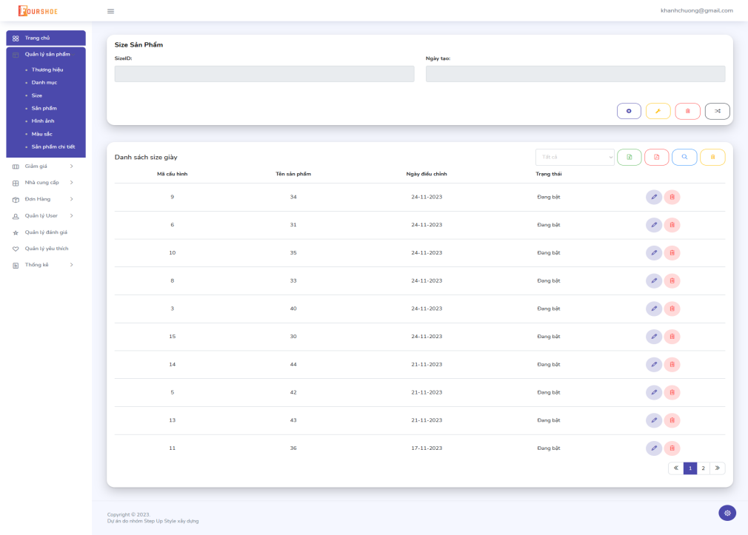

**Hình 50** Giao diện trang quản lý size

##### Trang quản lý màu sắc

Có một số chức năng cơ bản như thêm, sửa, xóa màu sắc của sản phẩm. Hiển thị danh sách màu sắc. In file excel, pdf để theo dõi. Chức năng tìm kiếm màu, lọc màu theo trạng thái. Có thùng rác để lưu trữ các phần đã bị xóa. Có thể khôi phục hoặc xóa đi nếu không cần nữa.

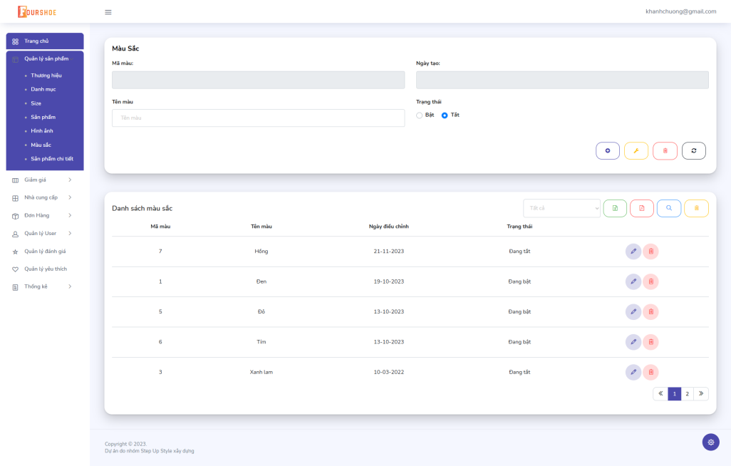

**Hình 51** Giao diện trang quản lý màu sắc

##### Trang quản lý thương hiệu

Có một số chức năng cơ bản như thêm, sửa, xóa thương hiệu của sản phẩm. Hiển thị danh sách thương hiệu. In file excel, pdf để theo dõi. Chức năng tìm kiếm thương hiệu, lọc thương hiệu theo trạng thái. Có thùng rác để lưu trữ các phần đã bị xóa. Có thể khôi phục hoặc xóa đi nếu không cần nữa.

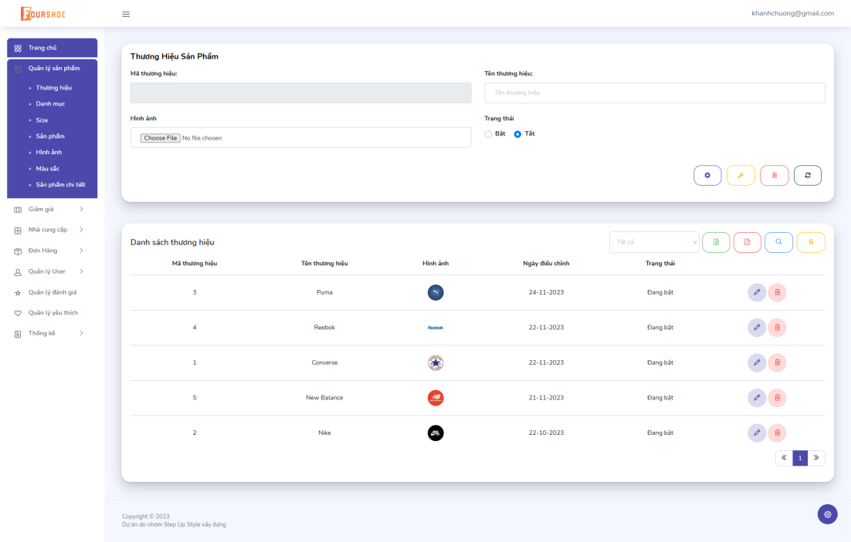

**Hình 52** Giao diện trang quản lý thương hiệu

##### Trang quản lý danh mục

Có một số chức năng cơ bản như thêm, sửa, xóa danh mục của sản phẩm. Hiển thị danh sách danh mục. In file excel, pdf để theo dõi. Chức năng tìm kiếm danh mục, lọc danh mục theo trạng thái. Có thùng rác để lưu trữ các phần đã bị xóa. Có thể khôi phục hoặc xóa đi nếu không cần nữa.

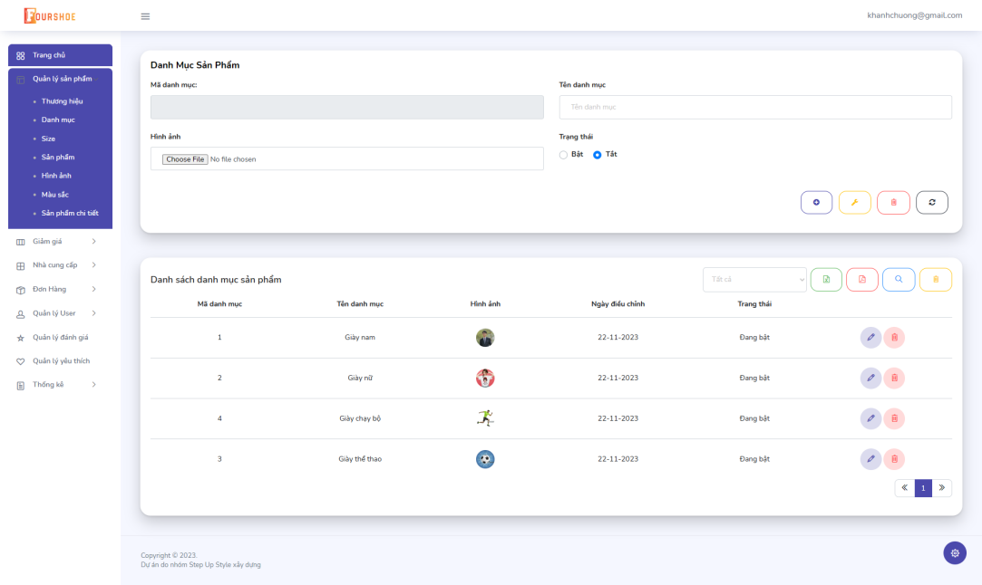

**Hình 53** Giao diện trang quản lý danh mục

##### Trang quản lý sản phẩm chi tiết

Có một số chức năng cơ bản như thêm, sửa, xóa sản phẩm chi tiết. Hiển thị danh sách sản phẩm. In file excel, pdf để theo dõi. Chức năng tìm kiếm sản phẩm. Có thùng rác để lưu trữ các phần đã bị xóa. Có thể khôi phục hoặc xóa đi nếu không cần nữa.

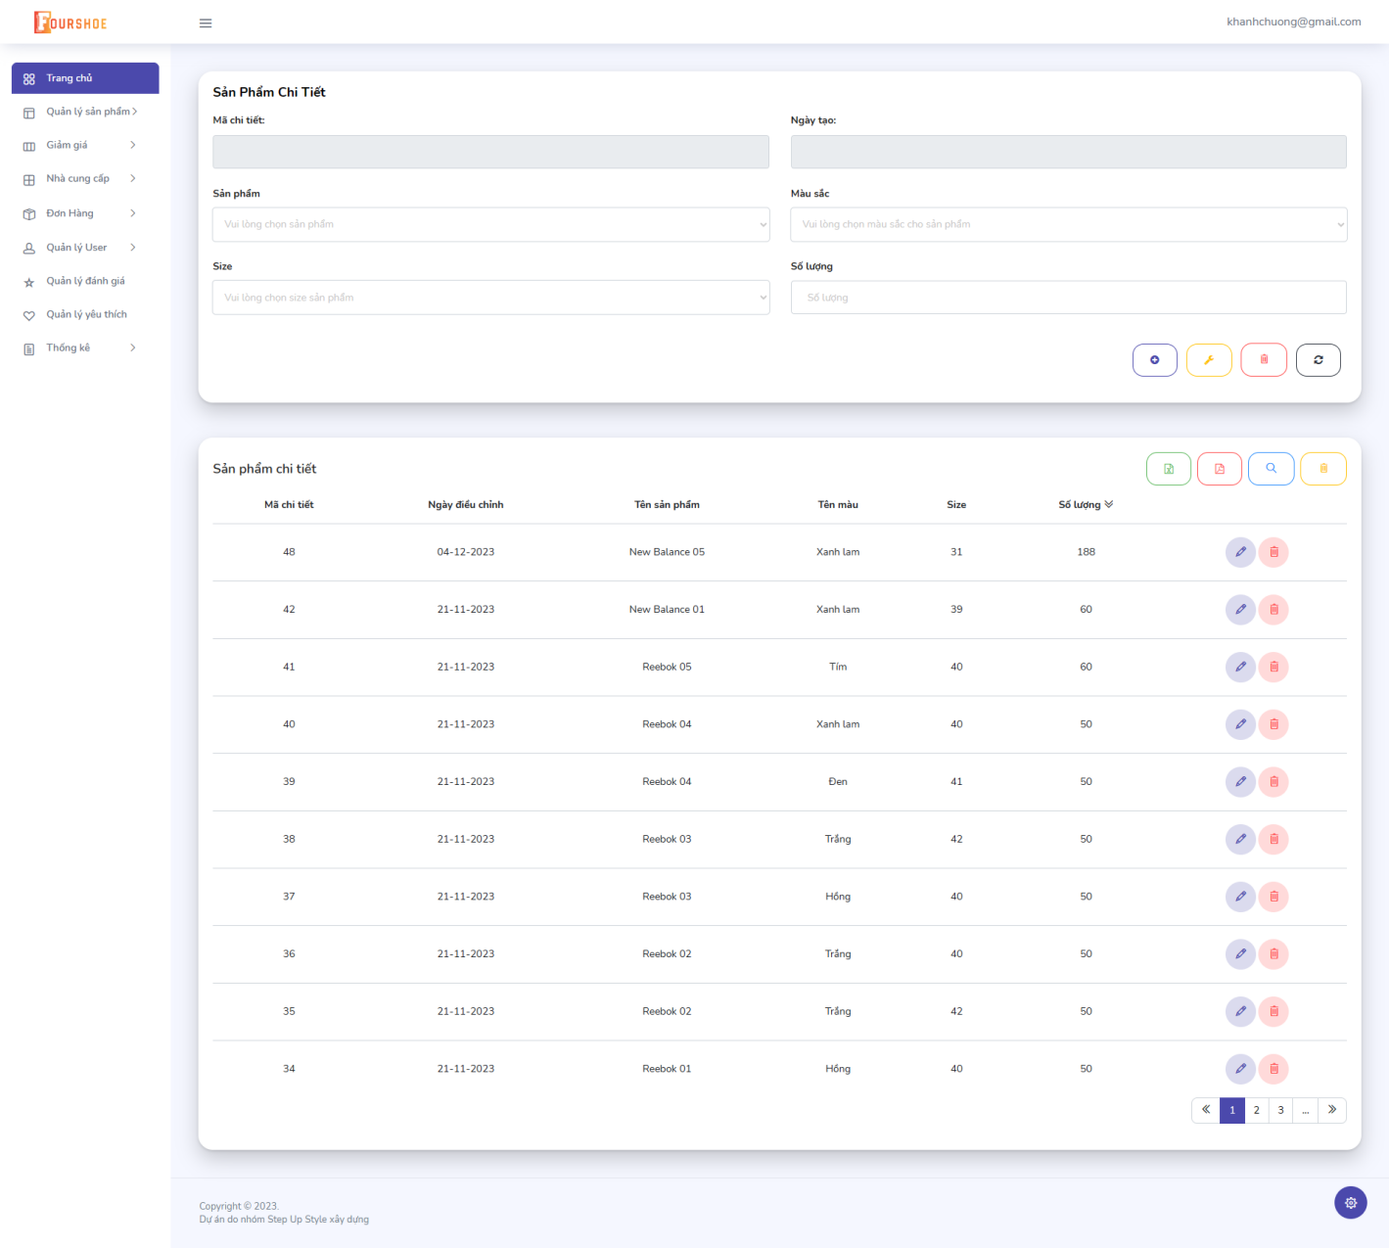

**Hình 54** Giao diện trang quản lý sản phẩm chi tiết

##### Quản lý hình ảnh của sản phẩm

Có một số chức năng cơ bản như thêm, sửa, xóa hình ảnh của sản phẩm. Hiển thị danh sách hình ảnh của sản phẩm. In file excel, pdf để theo dõi. Chức năng tìm kiếm sản phẩm. Lọc ảnh sản phẩm theo tên.

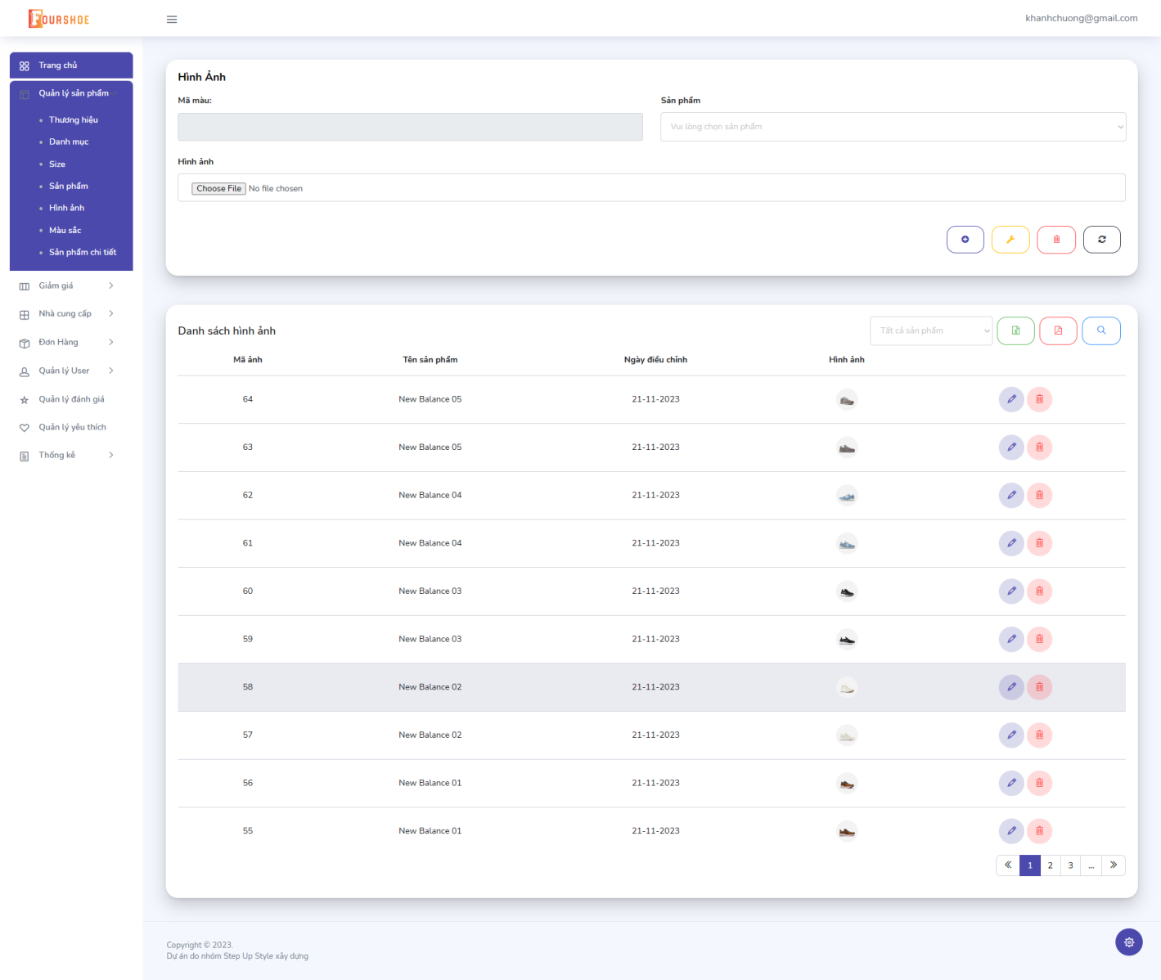

**Hình 55** Giao diện trang quản lý hình ảnh

##### Trang quản lý giảm giá sản phẩm

Thêm, sửa, xóa giảm giá sản phẩm. Hiển thị danh sách giảm giá lên để xem xét. Ngoài ra còn có thêm thùng rác để chứa các giảm giá sản phẩm đã xóa. Chúng ta có thể khôi phục hoặc xóa luôn giảm giá sản phẩm đó. Có vài bộ lọc đơn giản để giúp phần tìm kiếm giảm giá sản phẩm nhanh hơn.

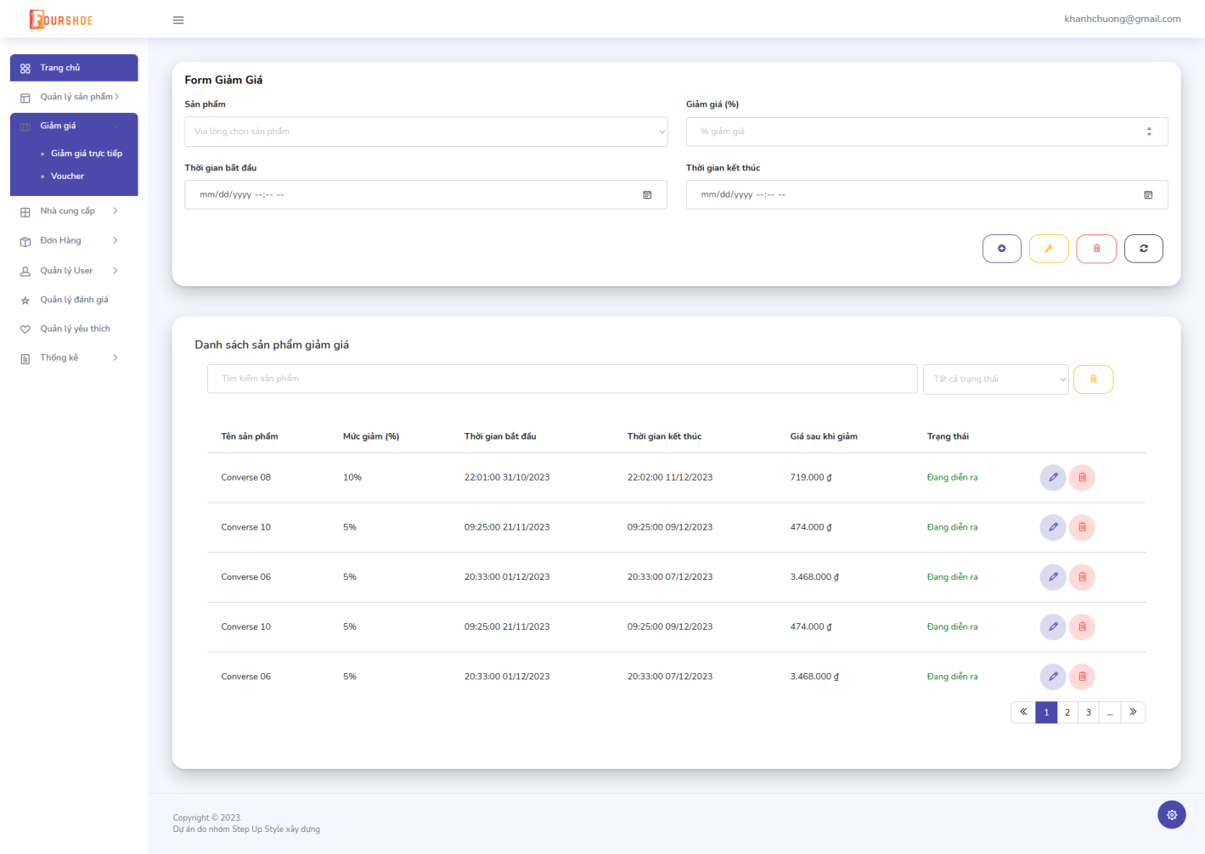

**Hình 56** Giao diện trang quản lý giảm giá

##### Trang quản lý voucher

Thêm, sửa, xóa voucher. Hiển thị danh sách voucher lên để xem xét. Ngoài ra còn có thêm thùng rác để chứa các voucher đã xóa. Chúng ta có thể khôi phục hoặc xóa luôn voucher đó.

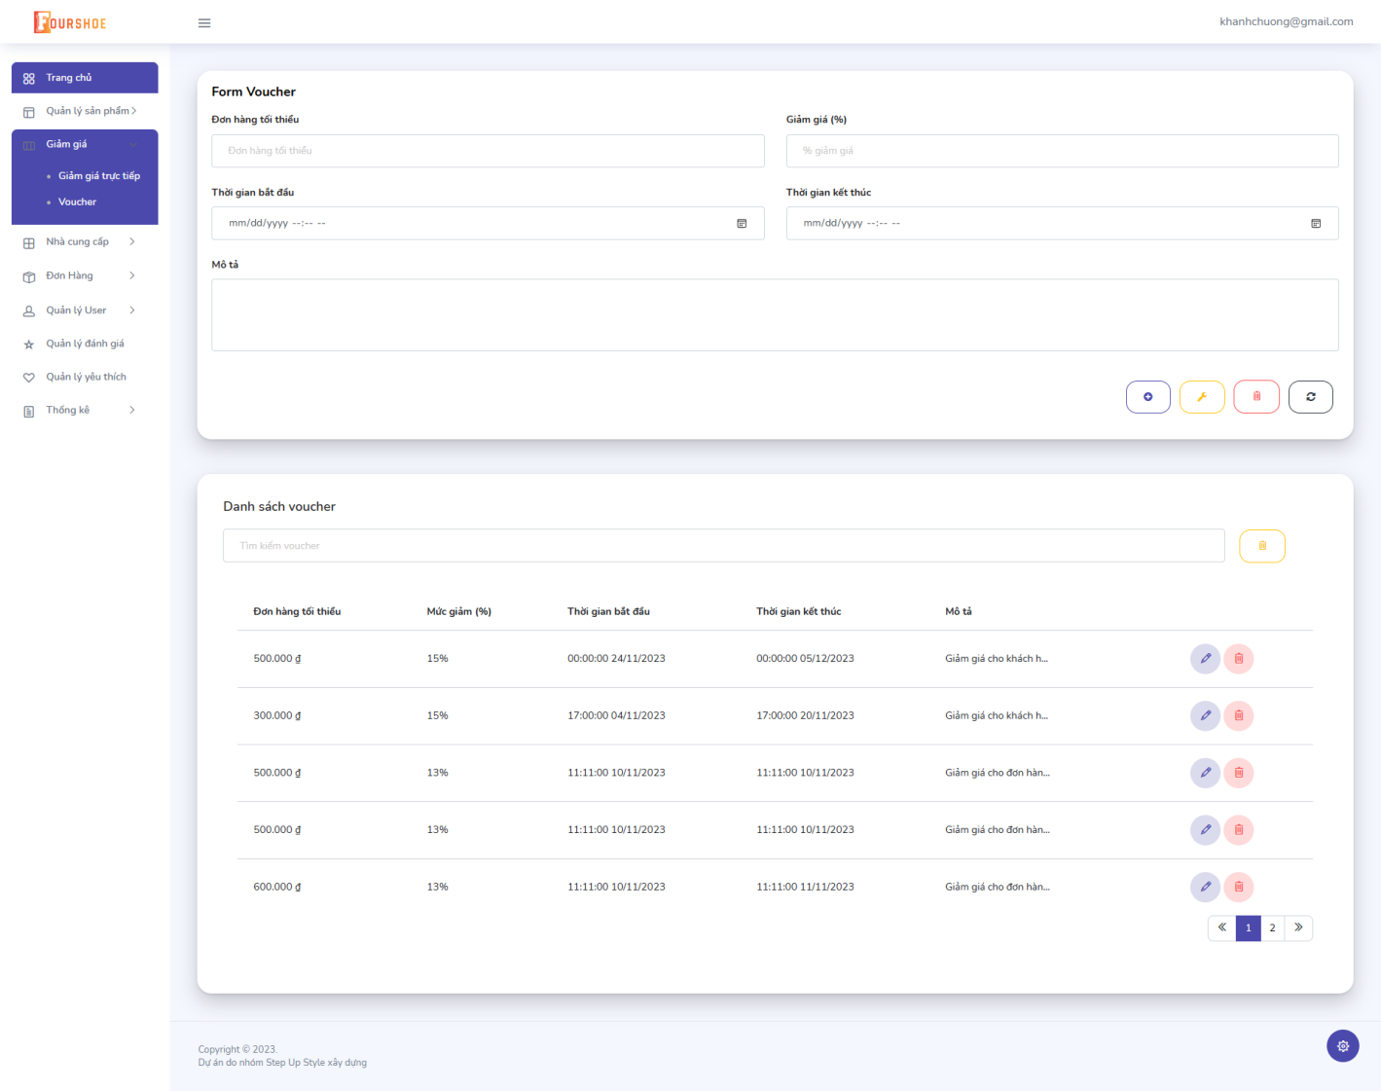

**Hình 57** Giao diện trang quản lý voucher

##### Trang quản lý đánh giá

Có một số chức năng cơ bản như lọc danh sách đánh giá theo select box tên sản phẩm, tên người dùng, sao đánh giá. Hiển thị danh sách đánh giá của người dùng và sản phẩm. In file excel, pdf.

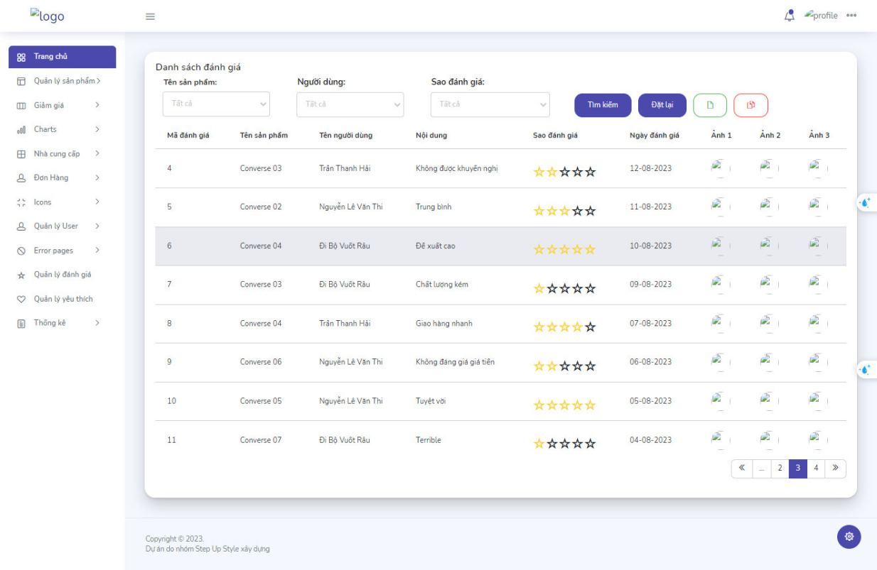

**Hình 58** Giao diện trang quản lý đánh giá

##### Trang quản lý yêu thích sản phẩm

Có một số chức năng cơ bản như lọc danh sách yêu thích theo tên sản phẩm, tên người dùng. Hiển thị danh sách yêu thích sản phẩm của người dùng. In file excel. 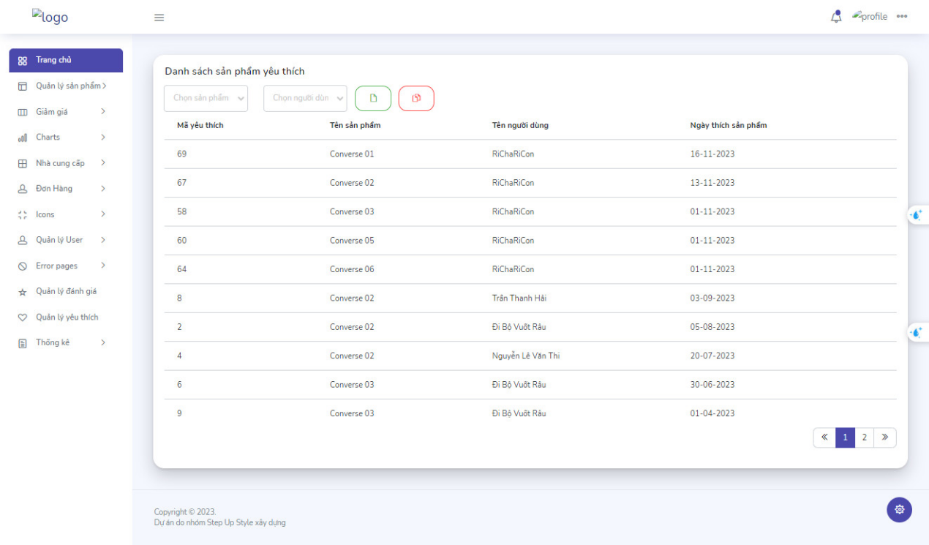

**Hình 59** Giao diện trang quản lý sản phẩm yêu thích

##### Trang quản lý đơn hàng

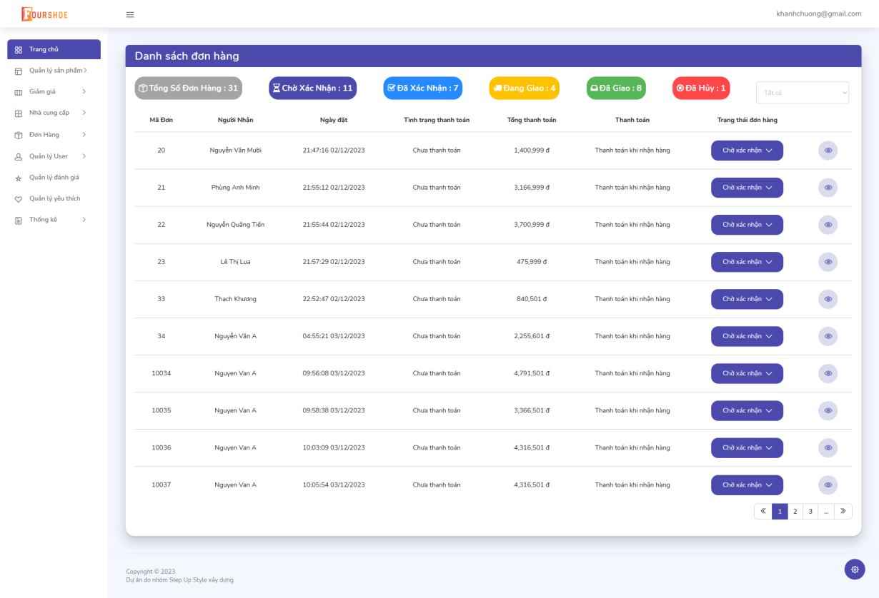

**Hình 60** Giao diện trang quản lý đơn hàng

##### Trang quản lý nhà cung cấp

Thêm, sửa, xóa nhà cung cấp. Hiển thị danh sách nhà cung cấp lên để xem xét. Ngoài ra còn có thêm thùng rác để chứa các nhà cung cấp đã xóa. Chúng ta có thể khôi phục hoặc xóa luôn nhà cung cấp đó. Có vài bộ lọc đơn giản để giúp phần tìm kiếm nhà cung cấp nhanh hơn. In file excel và pdf để theo dõi nhà cung cấp.

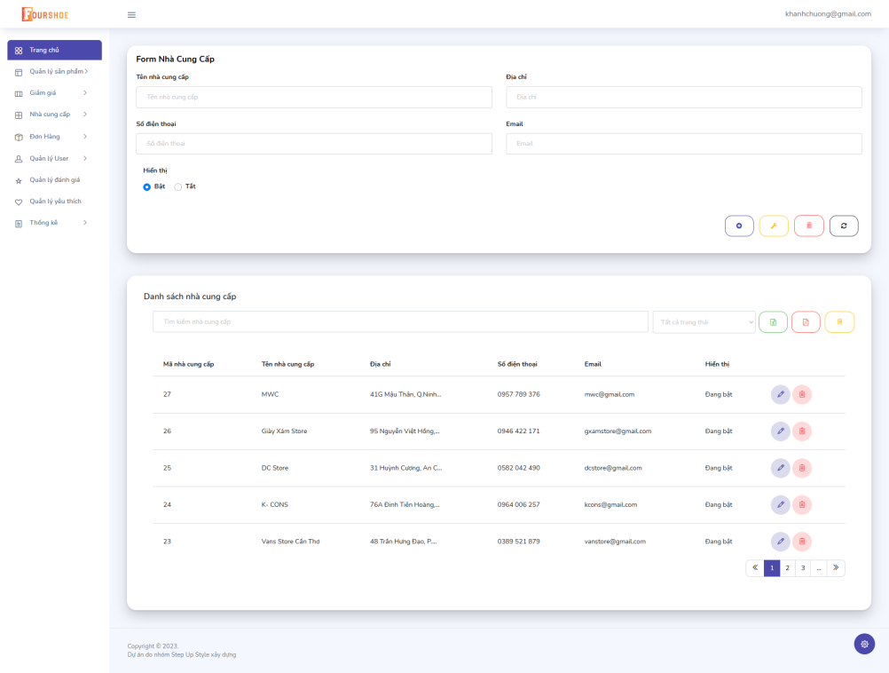

**Hình 61** Giao diện trang quản lý nhà cung cấp

##### Trang quản lý kho hàng

Thêm phiếu nhập. Hiển thị danh sách phiếu nhập và xem chi tiết phiếu nhập đó. In file excel và pdf để theo dõi phiếu nhập.

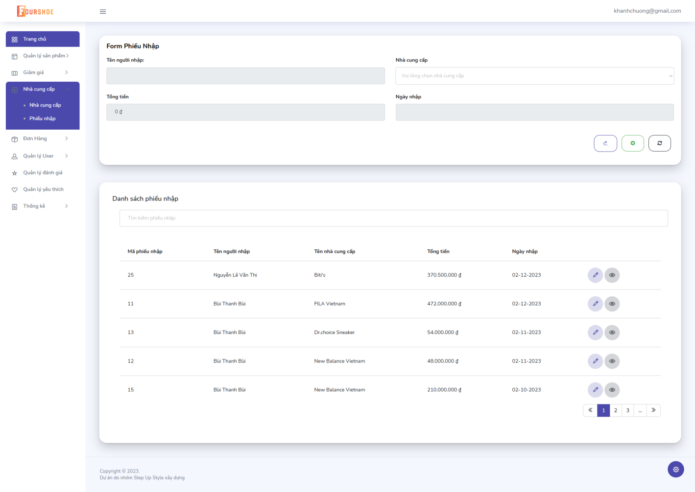

**Hình 62** Giao diện trang quản lý kho hàng

##### Trang quản lý người dùng

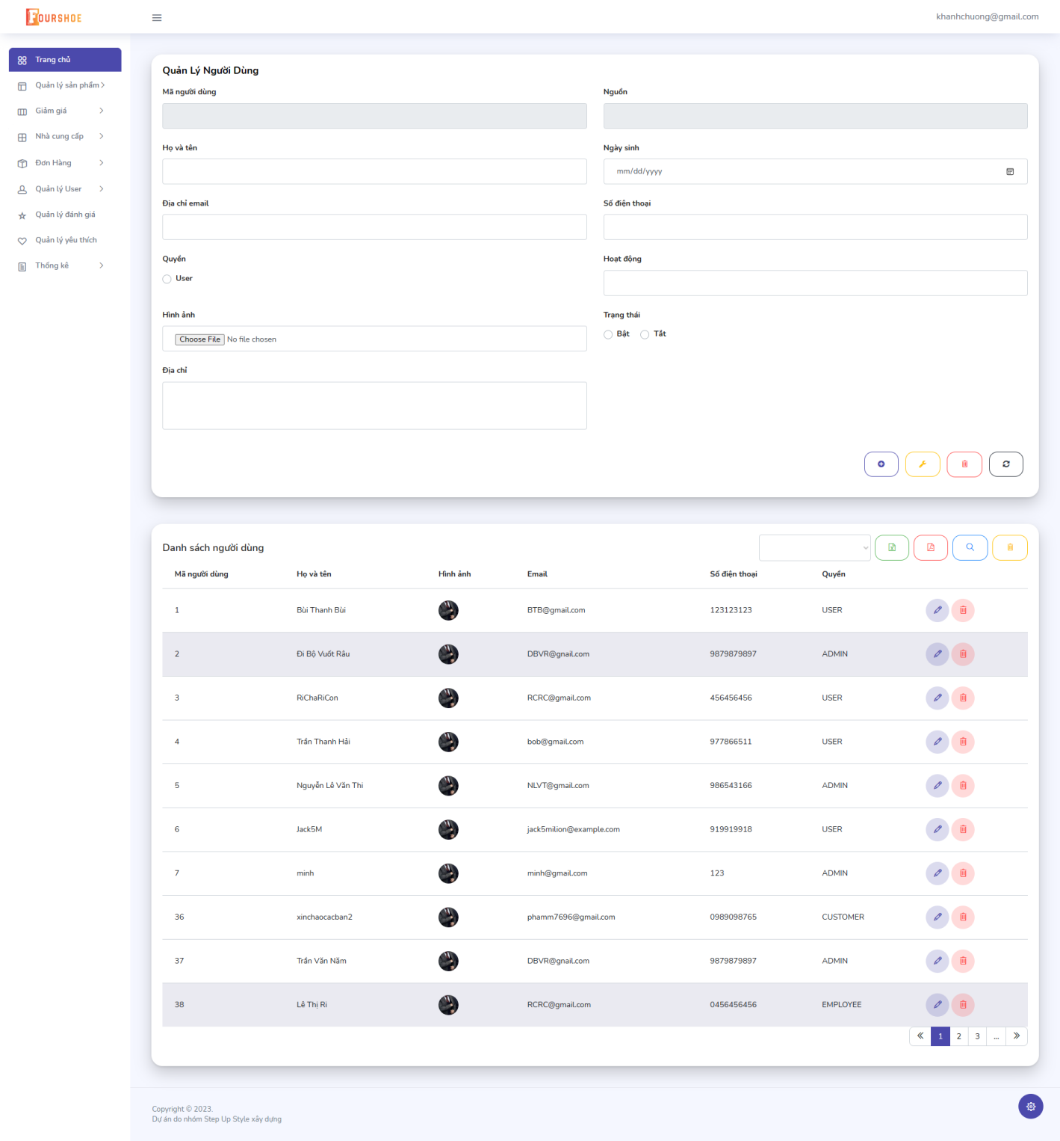

**Hình 63** Giao diện trang quản lý người dùng

##### Trang quản lý thống kê

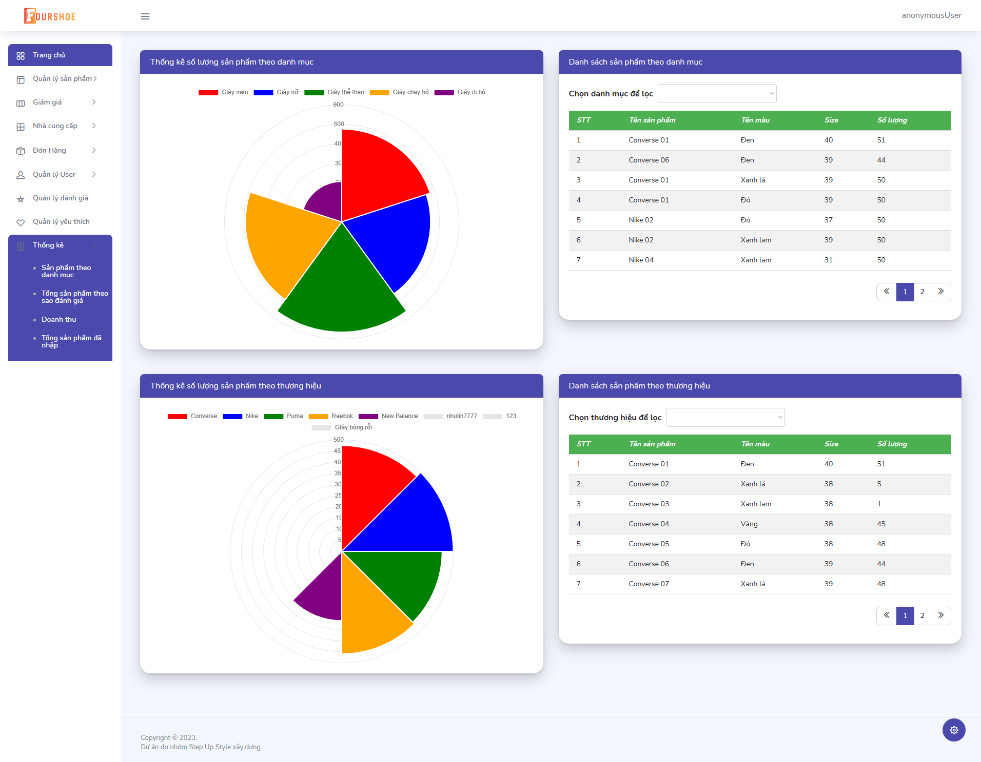

**Hình 64** Giao diện trang quản lý thống kê sản phẩm theo danh mục và thương hiệu

**Hình 65** Giao diện trang quản lý thống kê doanh thu

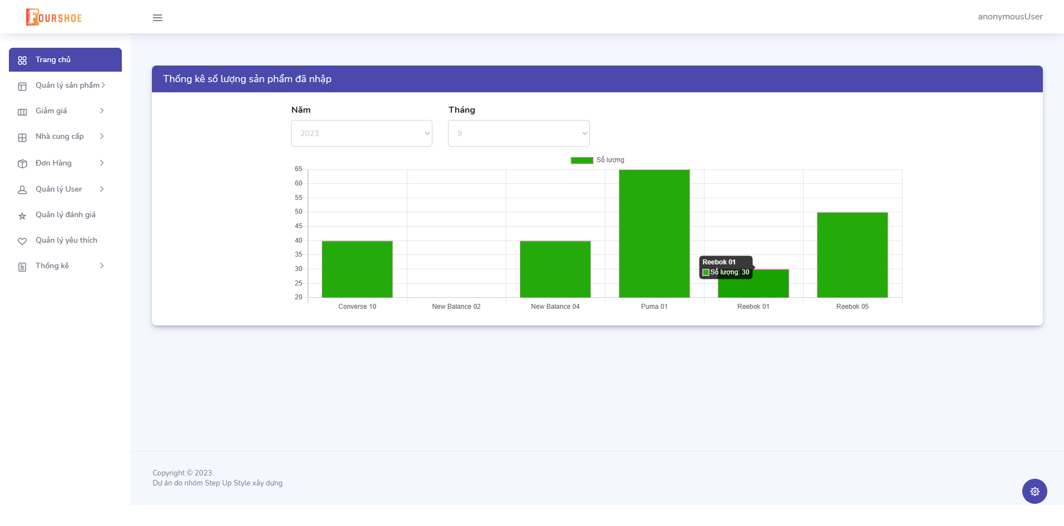

**Hình 66** Giao diện trang quản lý thống kê tổng sản phẩm đã nhập

## PHẦN 3 – XÂY DỰNG CƠ SỞ DỮ LIỆU

### Sơ đồ ERD

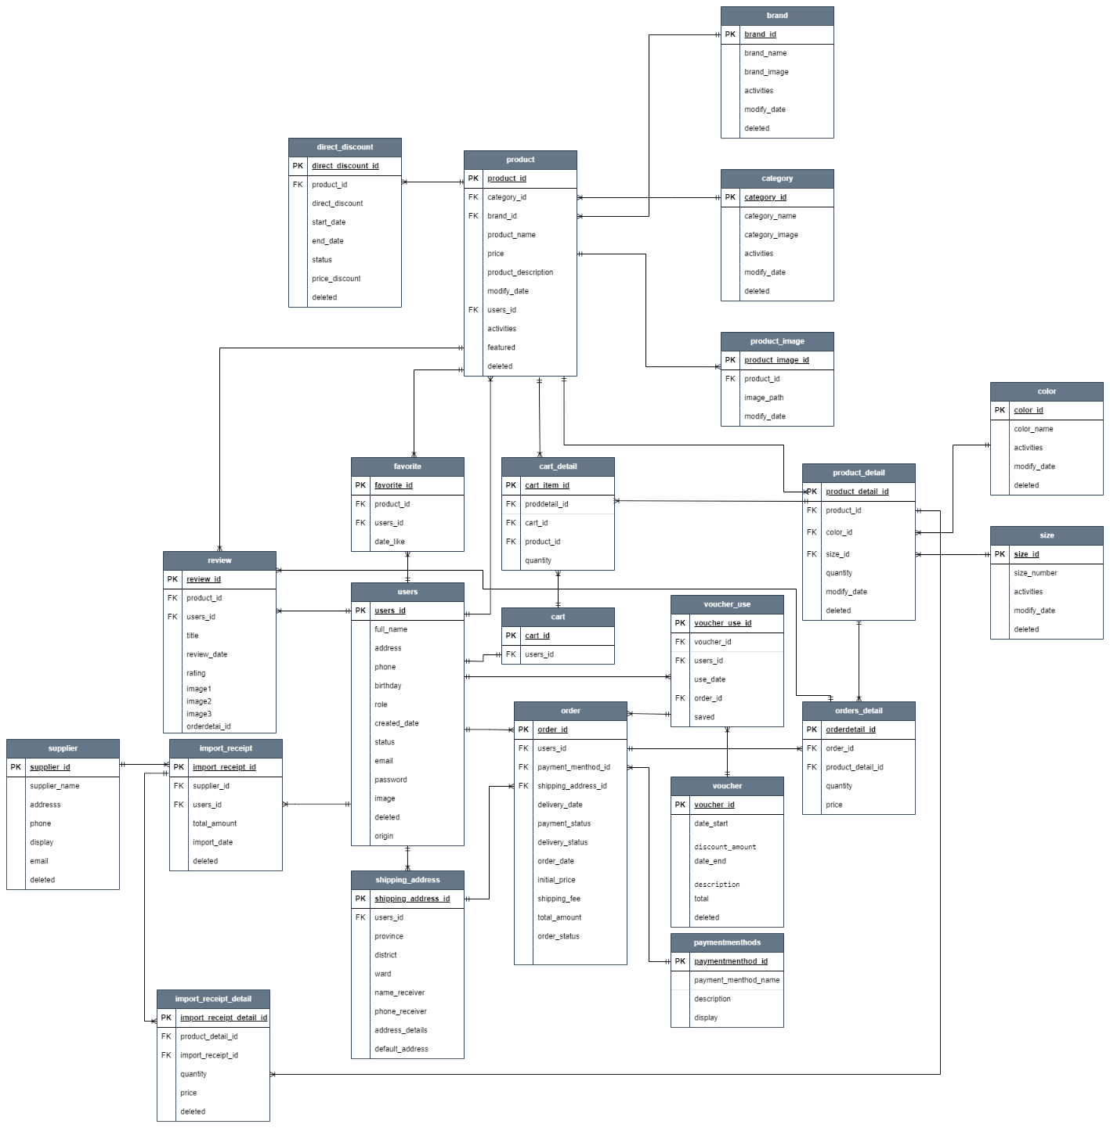

**Hình 67** Sơ đồ ERD

### 3.2 Phân tích sơ đồ ERD

**Bảng 12** "users"

|  |  |  |  |
| --- | --- | --- | --- |
| **Tên cột** | **Kiểu dữ liệu** | **Ràng buộc** | **Ghi chú** |
| users_id | bigint | PK, not null | Mã người dùng |
| full_name | nvarchar(90) | not null | Họ và tên |
| address | nvarchar(250) | null | Địa chỉ |
| phone | nvarchar(11) | not null, unique | Số điện thoại |
| birthday | date | null | Ngày sinh |
| role | nvarchar(50) | not null | Vai trò |
| created_date | date | null | Ngày tạo |
| status | bit | default 0 | Trạng thái |
| email | nvarchar(50) | not null, unique | Địa chỉ Email |
| password | nvarchar(250) | not null | Mật khẩu |
| image | nvarchar(250) | null | Đường dẫn hình ảnh |
| deleted | bit | default 0 | Trạng thái xoá |
| activaties | bit | default 0 | Trạng thái khoá |
| origin | nvarchar(50) | not null | Nguồn đăng ký |

**Bảng 13** “product”

|  |  |  |  |
| --- | --- | --- | --- |
| **Tên cột** | **Kiểu dữ liệu** | **Ràng buộc** | **Ghi chú** |
| product_id | bigint | PK, not null | Mã sản phẩm |
| category_id | bigint | FK, not null | Mã danh mục |
| brand_id | bigint | FK, not null | Mã thương hiệu |
| users_id | bigint | FK, not null | Mã người dùng |
| price | float | not null | Giá |
| product_description | nvarchar(max) | not null | Mô tả |
| activities | bit | default 0 | Trạng thái |
| featured | bit | default 0 | Nổi bật |
| modify_date | datetime | null | Ngày điều chỉnh |
| deleted | bit | default 0 | xóa |
| product_name | nvarchar(20) | null | Tên sản phẩm |

**Bảng 14** “brand”

|  |  |  |  |
| --- | --- | --- | --- |
| **Tên cột** | **Kiểu dữ liệu** | **Ràng buộc** | **Ghi chú** |
| brand_id | bigint | PK, not null | Mã thương hiệu |
| brand_name | nvarchar(50) | not null | Tên thương hiệu |
| brand_image | nvarchar(max) | not null | ảnh |
| activities | bit | default 0 | Trạng thái |
| deleted | bit | default 0 | Xóa |
| modify_date | datetime | null | Ngày điều chỉnh |

**Bảng 15** “category”

|  |  |  |  |
| --- | --- | --- | --- |
| **Tên cột** | **Kiểu dữ liệu** | **Ràng buộc** | **Ghi chú** |
| category_id | bigint | PK, not null | Mã danh mục |
| category_name | nvarchar(50) | not null | Tên danh mục |
| category_image | nvarchar(max) | not null | Ảnh |
| activities | bit | default 0 | Trạng thái |
| deleted | bit | default 0 | Xóa |
| modify_date | datetime | null | Ngày điều chỉnh |

**Bảng 16** “product_image”

|  |  |  |  |
| --- | --- | --- | --- |
| **Tên cột** | **Kiểu dữ liệu** | **Ràng buộc** | **Ghi chú** |
| product_image_id | bigint | PK, not null | Mã ảnh |
| product_id | bigint | FK, not null | Mã sản phẩm |
| image_path | nvarchar(max) | PK, not null | Địa chỉ ảnh |
| modify_date | datetime | null | Ngày điều chỉnh |

**Bảng 17** “product-detail”

|  |  |  |  |
| --- | --- | --- | --- |
| **Tên cột** | **Kiểu dữ liệu** | **Ràng buộc** | **Ghi chú** |
| product_detail_id | bigint | PK, not null | Mã sản phẩm chi tiết |
| product_id | bigint | FK, not null | Mã sản phẩm |
| size_id | bigint | FK, not null | Mã size |
| color_id | bigint | FK, not null | Mã màu |
| quantity | bigint | not null | Số lượng |
| deleted | bit | default 0 | Xóa |
| modify_date | datetime | null | Ngày điều chỉnh |

**Bảng 18** “size”

|  |  |  |  |
| --- | --- | --- | --- |
| **Tên cột** | **Kiểu dữ liệu** | **Ràng buộc** | **Ghi chú** |
| size_id | bigint | PK, not null | Mã size |
| size_number | float | not null | Số size |
| activities | bit | default 0 | Trạng thái |
| deleted | bit | default 0 | Xóa |
| modify_date | datetime | null | Ngày điều chỉnh |

**Bảng 19** “color”

|  |  |  |  |
| --- | --- | --- | --- |
| **Tên cột** | **Kiểu dữ liệu** | **Ràng buộc** | **Ghi chú** |
| color_id | bigint | PK, not null | Mã màu |
| color_name | nvarchar(50) | not null | Tên màu |
| activities | bit | default 0 | Trạng thái |
| deleted | bit | default 0 | Xóa |
| modify_date | datetime | null | Ngày điều chỉnh |

**Bảng 20** “direct_discount”

|  |  |  |  |
| --- | --- | --- | --- |
| **Tên cột** | **Kiểu dữ liệu** | **Ràng buộc** | **Ghi chú** |
| direct_discount_id | bigint | PK, not null | Mã giảm giá |
| product_id | bigint | FK, not null | Mã sản phẩm |
| direct_discount | decimal(5, 2) | null | Phần trăm giảm |
| start_date | datetime | null | Ngày bắt đầu |
| end_date | datetime | null | Ngày kết thúc |
| deleted | bit | null | Xóa |
| status | nvarchar(50) | null | Trạng thái |
| price_discount | float | null | Giá sản phẩm sau khi giảm |

**Bảng 21** “favorite”

|  |  |  |  |
| --- | --- | --- | --- |
| **Tên cột** | **Kiểu dữ liệu** | **Ràng buộc** | **Ghi chú** |
| favorite_id | bigint | PK, not null | Mã yêu thích |
| product_id | bigint | FK, not null | Mã sản phẩm |
| users_id | bigint | FK, not null | Mã ngiời dùng |
| date_like | date | not null | Ngày thích sản phẩm |

**Bảng 22** “review”

|  |  |  |  |
| --- | --- | --- | --- |
| **Tên cột** | **Kiểu dữ liệu** | **Ràng buộc** | **Ghi chú** |
| review_id | bigint | PK, not null | Mã đánh giá |
| product_id | bigint | FK, not null | Mã sản phẩm |
| users_id | bigint | FK, not null | Mã người dùng |
| title | nvarchar(200) | null | Nội dung |
| review_date | date | null | Ngày đánh giá |
| rating | int | null | Sao đánh giá |
| image1 | varchar(max) | null | Ảnh sản phẩm 1 |
| image2 | varchar(max) | null | Ảnh sản phẩm 2 |
| image3 | varchar(max) | null | Ảnh sản phẩm 3 |

**Bảng 23** “supplier”

|  |  |  |  |
| --- | --- | --- | --- |
| **Tên cột** | **Kiểu dữ liệu** | **Ràng buộc** | **Ghi chú** |
| supplier_id | bigint | PK, not null | Mã nhà cung cấp |
| supplier_name | nvarchar(100) | null | Tên nhà cung cấp |
| addresss | nvarchar(100) | null | Địa chỉ |
| phone | varchar(20) | null | Số điện thoại |
| email | varchar(100) | null | Email |
| display | bit | null | Hiển thị |
| deleted | bit | not null | Xóa |

**Bảng 24** “import_receipt”

|  |  |  |  |
| --- | --- | --- | --- |
| **Tên cột** | **Kiểu dữ liệu** | **Ràng buộc** | **Ghi chú** |
| import_receipt_id | bigint | PK, not null | Mã phiếu nhập |
| supplier_id | bigint | FK, not null | Mã nhà cung cấp |
| users_id | bigint | FK, not null | Mã người dùng |
| total_amount | float | null | Tổng tiền của phiếu nhập |
| import_date | datetime | null | Ngày nhập |
| deleted | bit | not null | Xóa |

**Bảng 25** “import_receipt_detail”

|  |  |  |  |
| --- | --- | --- | --- |
| **Tên cột** | **Kiểu dữ liệu** | **Ràng buộc** | **Ghi chú** |
| import_receipt_detail_id | bigint | PK, not null | Mã chi tiết phiếu nhập |
| product_detail_id | bigint | FK, not null | Mã sản phẩm chi tiết |
| import_receipt_id | bigint | FK, not null | Mã phiếu nhập |
| quantity | int | null | Số lượng nhập |
| price | float | null | Giá sản phẩm |
| deleted | bit | not null | Xóa |

**Bảng 26** “voucher_use”

|  |  |  |  |
| --- | --- | --- | --- |
| **Tên cột** | **Kiểu dữ liệu** | **Ràng buộc** | **Ghi chú** |
| voucher_use_id | bigint | PK, not null | Mã voucher đã sử dụng |
| users_id | bigint | FK, not null | Mã người dùng |
| voucher_id | bigint | FK, not null | Mã voucher |
| use_date | datetime | null | Ngày sử dụng |

**Bảng 27** “voucher”

|  |  |  |  |
| --- | --- | --- | --- |
| **Tên cột** | **Kiểu dữ liệu** | **Ràng buộc** | **Ghi chú** |
| voucher_id | bigint | PK, not null | Mã voucher |
| discount_amount | decimal(5, 2) | null | Phần trăm giảm |
| date_start | datetime | null | Ngày bắt đầu |
| date_end | datetime | null | Ngày kết thúc |
| description | nvarchar(255) | null | Mô tả |
| total | float | null | Đơn hàng tối thiểu |
| deleted | bit | null | Xóa |
| saved | bit | null | Lưu mã |

**Bảng 28** “cart”

|  |  |  |  |
| --- | --- | --- | --- |
| **Tên cột** | **Kiểu dữ liệu** | **Ràng buộc** | **Ghi chú** |
| cart_id | bigint | PK, not null | Mã giỏ hàng |
| users_id | bigint | FK, not null | Mã người dùng |

**Bảng 29** “cart_detail”

|  |  |  |  |
| --- | --- | --- | --- |
| **Tên cột** | **Kiểu dữ liệu** | **Ràng buộc** | **Ghi chú** |
| cart_detail_id | bigint | PK, not null | Mã chi tiết giỏ hàng |
| cart_id | bigint | FK, not null | Mã giỏ hàng |
| product_detail_id | bigint | FK, not null | Mã chi tiết sản phẩm |
| product_id | bigint | FK, not null | Mã sản phẩm |
| quantity | int | null | Số lượng sản phẩm trong giỏ hàng |

**Bảng 30** “orders_detail”

|  |  |  |  |
| --- | --- | --- | --- |
| **Tên cột** | **Kiểu dữ liệu** | **Ràng buộc** | **Ghi chú** |
| order_detail_id | bigint | PK, not null | Mã chi tiết hóa đơn |
| order_id | bigint | FK, not null | Mã hóa đơn |
| product_detail_id | bigint | FK, not null | Mã chi tiết sản phẩm |
| quantity | int | null | Số lượng mua |
| price | float | null | Giá sản phẩm |

**Bảng 31** “order”

|  |  |  |  |
| --- | --- | --- | --- |
| **Tên cột** | **Kiểu dữ liệu** | **Ràng buộc** | **Ghi chú** |
| order_Id | bigint | PK, not null | Mã đơn hàng |
| user_Id | bigint | FK, not null | Mã người dùng |
| shipping_address_Id | bigint | FK, not null | Mã địa chỉ giao hàng |
| payment_method_id | bigint | FK, not null | Mã phương thức   thanh toán |
| delivery_date | datetime | null | Ngày giao hàng |
| delivery_status | bit | null | Trạng thái giao hàng |
| order_date | float | null | Ngày đặt hàng |
| initial_price | float | null | Giá gốc |
| shipping_fee | float | null | Phí Ship |
| total_amount | float | null | Tổng thanh toán |
| order_status | nvarchar(50) | null | Trạng thái đơn hàng |
| discount_price | float | null | Giá giảm |
| voucher_use_id | bigint | FK, not null | Mã giảm giá |

**Bảng 32** “paymentmenthods”

|  |  |  |  |
| --- | --- | --- | --- |
| **Tên cột** | **Kiểu dữ liệu** | **Ràng buộc** | **Ghi chú** |
| payment_method_id | bigint | PK , not null | Mã phương thức thanh toán |
| payment_menthod_name | nvarchar(50) | null | Tên Phương thức thanh toán |
| description | nvarchar(max) | null | Mô tả |
| display | bit | null | Hiển thị |

**Bảng 33** “shipping_address”

|  |  |  |  |
| --- | --- | --- | --- |
| **Tên cột** | **Kiểu dữ liệu** | **Ràng buộc** | **Ghi chú** |
| shipping_address_id | bigint | PK, not null | Mã địa chỉ |
| province | nvarchar(50) | not null | Tên tỉnh thành |
| district | nvarchar(50) | not null | Tên quận/huyện |
| ward | nvarchar(50) | not null | Tên phường/xã |
| address_details | nvarchar(255) | not null | Địa chỉ cụ thể |
| name_receiver | nvarchar(50) | not null | Tên người nhận hàng |
| phone_receiver | char(10) | not null | Số điện thoại người nhận hàng |
| default_address | bit | not null | Địa chỉ mặc định |
| users_id | bigint | FK, not null | Mã người dùng |

## PHẦN 4 - BỐ CỤC DỰ ÁN

1. **Trang chủ**: Trang này sẽ hiển thị các sản phẩm nổi bật và thông tin về trang web. Nó có thể bao gồm các phần như header, banner, giới thiệu trang web, các sản phẩm nổi bật, thương hiệu nổi tiếng, sản phẩm tiêu biểu , footer.
2. **Trang sản phẩm**: Trang này sẽ hiển thị danh sách các sản phẩm có sẵn để bán. Nó bao gồm các phần tìm kiếm sản phẩm và nút yêu thích sản phẩm.
3. **Chi tiết sản phẩm**: Trang này sẽ hiển thị thông tin chi tiết về một sản phẩm cụ thể. Nó có thể bao gồm các phần như ảnh đại diện sản phẩm, mô tả sản phẩm, giá sản phẩm, nút thêm vào giỏ hàng, phía dưới trang còn có phần đánh giá sản phẩm và vote sao cho sản phẩm của người dùng.
4. **Trang yêu thích**: Trang này sẽ hiển thị toàn bộ sản phẩm mà người dùng đã thích, có thể bỏ yêu thích sản ra khỏi danh sách và có nút xem chi tiết sản phẩm.
5. **Trang voucher**: Trang này sẽ hiển thị toàn bộ voucher giảm giá cho đơn hàng dựa trên tổng thành tiền của đơn hàng, có nút lưu mã để lưu voucher cho phần thanh toán ngoài ra còn có nút xem chi tiết voucher.
6. **Thanh toán**: Trang này sẽ hiển thị thông tin thanh toán và cho phép người dùng nhập thông tin thanh toán. Nó có thể bao gồm các phần như phương thức thanh toán (trực tiếp hoặc vnpay), còn có chọn voucher đã lưu để giảm giá đơn hàng .
7. **Đăng nhập và đăng ký**: Trang này sẽ cho phép người dùng đăng nhập hoặc đăng ký tài khoản để mua sản phẩm. Nó bao gồm các phần như đăng nhập, đăng ký, đổi mật khẩu, quên mật khẩu, liên kết đăng nhập với tài khoản mạng xã hội như google facebook ...
8. **Trang quản trị**: Trang này sẽ cho phép quản trị viên quản lý sản phẩm (thương hiệu, danh mục, size, hình ảnh, màu sắc, sản phẩm chi tiết), quản lý người dùng, giảm giá (giảm giá trực tiếp, voucher), nhà cung cấp, kho hàng, đơn hàng, sản phẩm yêu thích, sản phẩm yêu thích, đánh giá của người dùng.

## PHẦN 5 - KIỂM THỬ CHỨC NĂNG HỆ THỐNG

### Quá trình kiểm thử

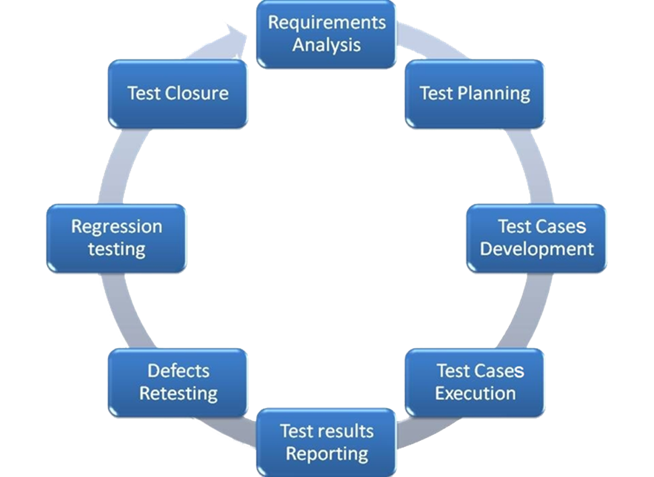

**Hình 68** Quá trình kiểm thử

Vòng đời kiểm thử bao gồm:

+ Phân tích yêu cầu

+ Lên kế hoạch kiểm thử

+ Phát triển các trường hợp kiểm thử

+ Thực thi các trường hợp kiểm thử

+ Báo cáo kết quả kiểm thử

+ Ghi nhận các khiếm khuyết

+ Kiểm thử hồi quy

+ Đóng kiểm thử

### Báo cáo kiểm thử

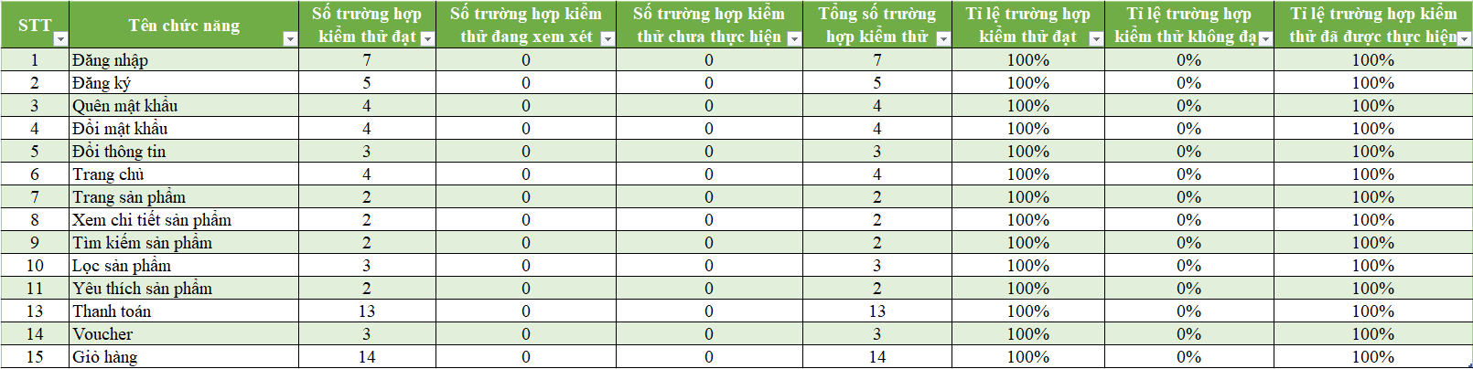

**Hình 69** Người dùng

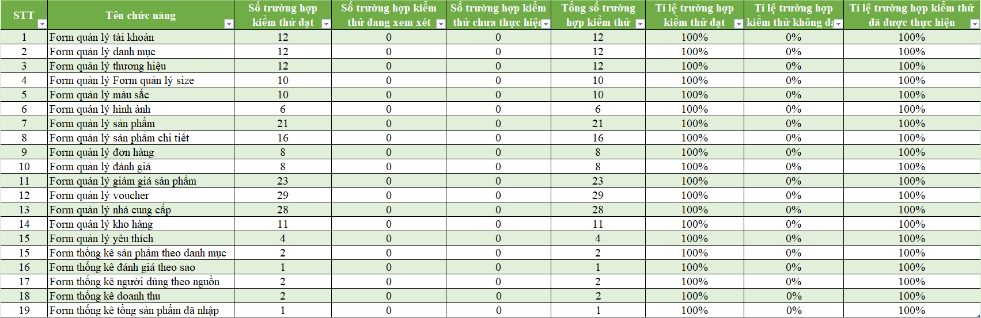

**Hình 70** Admin

## PHẦN 6 - TỔNG KẾT

### Thời gian hoàn thành dự án

Bắt đầu từ ngày **04/09/2023** và kết thúc vào ngày **08/12/2023**

* 04/09/2023 – 10/09/2023: Lên ý tưởng và xây dựng cơ sở dữ liệu
* 11/09/2023 – 17/09/2023: Setup project (model, service, serviceImpl, dao, library,…)
* 18/09/2023 – 30/09/2023: Thiết kế giao diện người dùng và giao diện trang quản trị
* 01/10/2023 – 30/11/2023: Viết chức năng cho trang người dùng và trang quản trị
* 11/09/2023 – 30/11/2023: Kiểm thử phần mềm
* 01/12/2023 – 10/12/2023: Chuẩn bị tài liệu, slide thuyết trình, tập luyện bảo vệ dự án

### Mức độ hoàn thành dự án

Dự án website bán khóa học đã hoàn thành đến mức độ 80% với các tính năng chính sau:

* + - Thiết kế giao diện chính đã hoàn thành với các phần như trang chủ, trang chi tiết sản phẩm, trang đăng nhập và đăng ký.
    - Đã tích hợp hệ thống phân quyền người dùng, giúp quản trị viên có thể quản lý người dùng, sản phẩm và các giao dịch trên trang web.
    - Đã kết nối cổng thanh toán và tích hợp chức năng thanh toán trực tuyến cho người dùng.
    - Hệ thống quản lý sản phẩm đã được xây dựng và hoạt động tốt.
    - Các chức năng xem và tìm kiếm sản phẩm đã được tích hợp và hoạt động ổn định.
    - Tuy nhiên, vẫn còn một số tính năng cần phát triển để đạt được mức độ hoàn thành 100%, bao gồm:
    - Tích hợp các tính năng xếp hạng và đánh giá sản phẩm.
    - Xây dựng chức năng xem và quản lý danh sách sản phẩm được yêu thích.
* Tổng kết, dự án website bán giày trực tuyến đã đạt được mức độ hoàn thành 80%, và các tính năng còn thiếu sẽ được hoàn thiện trong giai đoạn tiếp theo của dự án.

### Những khó khăn rủi ro gặp phải và cách giải quyết

**Bảng 34** Khó khăn và cách giải quyết

|  |  |
| --- | --- |
| ***Khó khăn*** | ***Cách giải quyết*** |
| Nhân lực thành viên hạn chế và còn thiếu kinh nghiệm với một dự án thực tế. | Cùng nhau đẩy nhanh tiến độ làm việc và hỗ trợ lẫn nhau. Đưa ra các giải pháp thích hợp cho dự án. |
| Các thành viên hiểu sai ý trong khi giao tiếp dẫn đến có một vài chức năng phải làm lại. | Trao đổi trực tiếp rõ ràng, ghi lại các thông tin quan trong nhằm tránh việc mọi người quên hoặc nhớ nhầm. |
| Các thành viên chưa đồng nhất về ý tưởng dẫn đến việc bất đồng quan điểm. | Tổ chức các cuộc họp offline hoặc online để cùng nhau lắng nghe, nhìn lại vấn đề đang gặp phải. Sau đó đưa ra hướng giải quyết. |
| Còn một vài thành viên hãy trễ deadline làm ảnh hưởng đến mọi người | Đưa ra các quy tắt, hình phạt phù hợp để ngăn chặn các hành vi đấy |

### Những bài học rút ra sau khi làm dự án

Sau khi hoàn thành dự án, chúng tôi đã rút ra những bài học quan trọng và định hình kế hoạch phát triển trong tương lai:

* **Bài học đầu tiên: quản lý thời gian và lập kế hoạch**

Trong quá trình phát triển dự án, chúng tôi đã nhận ra rằng việc lên kế hoạch chi tiết và quản lý thời gian hiệu quả là yếu tố quyết định đối với sự thành công của một dự án. Kế hoạch chi tiết không chỉ giúp định rõ hướng đi mà còn là công cụ quản lý mạnh mẽ, đảm bảo dự án được triển khai đúng tiến độ và với chất lượng cao.

* ***Bài học thứ hai: phối hợp và trao đổi thông tin trong nhóm***

Tầm quan trọng của việc phối hợp và trao đổi thông tin giữa các thành viên trong nhóm không thể phủ nhận. Chúng tôi nhận ra rằng sự liên kết và giao tiếp mạch lạc giữa các thành viên giúp dự án diễn ra suôn sẻ hơn, từ việc đưa ra ý kiến đến sự hiểu biết chung về hướng phát triển.

* **Bài học thứ ba: cập nhật và đánh giá định kỳ**

Chúng tôi học được giá trị của việc duy trì sự cập nhật và đánh giá định kỳ. Việc này giúp chúng tôi nắm bắt các vấn đề và thay đổi trong dự án ngay từ những giai đoạn sớm nhất. Thông qua việc đánh giá định kỳ, chúng tôi có thể đưa ra các biện pháp điều chỉnh và giải pháp kịp thời, đảm bảo dự án luôn trên đúng hướng và đáp ứng linh hoạt với những thách thức xuất hiện.

Những bài học này không chỉ là những kinh nghiệm hữu ích từ dự án, mà còn là nền tảng cho sự phát triển bền vững và thành công trong các dự án tương lai của chúng tôi.

* 1. **Kế hoạch phát triển trong tương lai**
* Kế hoạch phát triển chiến lược trong tương lai của chúng tôi tập trung vào việc liên tục nâng cao và đổi mới sản phẩm. Chúng tôi cam kết tiếp tục tìm kiếm và áp dụng những tiến bộ công nghệ mới nhất nhằm nâng cao chất lượng và trải nghiệm của khách hàng với sản phẩm của chúng tôi.
* Chúng tôi không chỉ xem xét sản phẩm mà còn tập trung vào quá trình làm việc nhóm và sự đổi mới liên tục. Bằng cách này, chúng tôi hy vọng có thể không chỉ đáp ứng mà còn vượt qua kỳ vọng của khách hàng, từng bước đưa sản phẩm và đội ngũ của chúng tôi tiến về phía mục tiêu lớn hơn.

## TÀI LIỆU THAM KHẢO

1. Môi trường thanh toán VNPAY https://sandbox.vnpayment.vn/apis/files/VNPAY%20Payment%20Gateway_Te chspec%202.1.0-VN.pdf
2. Nguồn teamplate tham khảo: https://fullstack.edu.vn/
3. https://cms.poly.edu.vn/
4. Spring Boot Documentation -

https://spring.io/projects/spring-boot/docs

1. VNPay API Documentation -

https://sandbox.vnpayment.vn/apis/docs/

1. Thư viện FontAwesome –

https://fontawesome.com/

1. Spring Data JPA Reference Documentation - <https://docs.spring.io/spring-data/jpa/docs/current/reference/html/>
2. Hibernate ORM Documentation - <https://hibernate.org/orm/documentation/>
3. SQL Tutorial - W3Schools - <https://www.w3schools.com/sql/>
4. Thymeleaf Documentation - <https://www.thymeleaf.org/documentation.html>
5. AngularJS API Reference - <https://docs.angularjs.org/api>
6. Spring Boot Security and JWT - <https://www.bezkoder.com/spring-boot-security-jwt/>
7. Firebase Documentation - <https://firebase.google.com/docs>
8. Bootstrap Documentation - <https://getbootstrap.com/>
9. jQuery API Documentation - <https://api.jquery.com/>
10. Using Spring Boot for OAuth2 and JWT REST Protection -<https://www.toptal.com/spring/spring-boot-oauth2-jwt-rest-protection>
11. Thymeleaf with Spring MVC - Baeldung - <https://www.baeldung.com/thymeleaf-in-spring-mvc>
12. SQL Joins - GeeksforGeeks - <https://www.geeksforgeeks.org/sql-join-set-1-inner-left-right-and-full-joins/>
13. jQuery AJAX Documentation - <https://api.jquery.com/jquery.ajax/>
14. AngularJS Routing and Views - <https://docs.angularjs.org/guide/routing>
15. Hibernate Entity Relationship Mapping (ERM) - <https://www.tutorialspoint.com/hibernate/hibernate_entity_relationship_mapping.htm>
16. Spring Security OAuth2 Guide - <https://spring.io/guides/tutorials/spring-boot-oauth2/>
17. Spring Boot – REST Example - <https://www.geeksforgeeks.org/spring-boot-rest-example/>
18. MDN Web Docs - Browser Introduction - <https://developer.mozilla.org/en-US/docs/Web/Guide/Introduction_to_Web_browsers>